Pedagogisch beleidsplan

Kinderdagverblijf Pumpulunchi

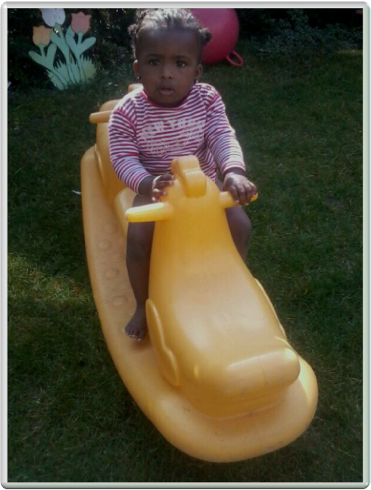
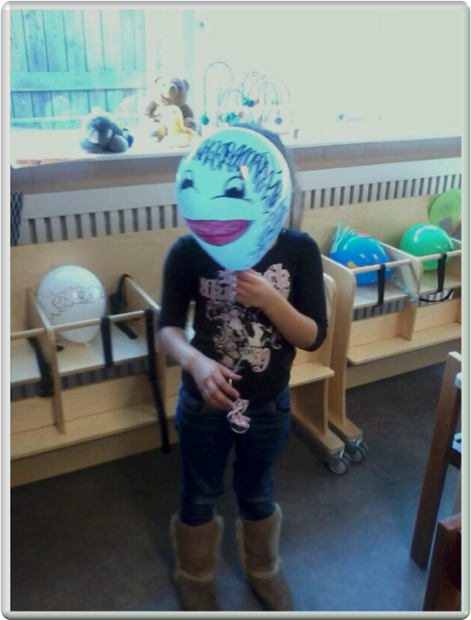
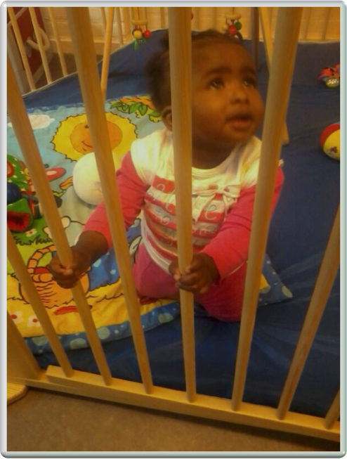

Inhoudsopgave
Hoofdstuk 1 3
Inleiding 3
Missie 3
Hoofdstuk 2 4
Visie van Kinderdagverblijf Pumpulunchi: 4
Kinderopvang is goed voor kinderen 4
Kinderopvang is goed voor ouders 4
Kinderopvang is goed voor de maatschappij 4
Visie op de begeleiding van kinderen 4
Hoofdstuk 3 6
Pedagogische doelstelling 6
Hoofdstuk 4 7
Pedagogisch handelen 7
Hoofdstuk 5 9
De vier pedagogische basisdoelen 9
Emotionele veiligheid 9
De persoonlijke competentie 9
De sociale competentie 11
Waarden en normen 12
Hoofdstuk 6 13
Ontwikkelingsgericht werken 13
Welke methode 13
ONTWIKKELINGSGERICHT WERKEN, maar hoe? 13
Observeren en signaleren 13
Mentorschap 14
Vaste gezichtencriterium 14
Overdracht aan de basisschool en de BSO 15
ONTWIKKELINGSTAKEN 15
Het eerste jaar 16
Ontwikkelingstaken in de baby-fase 16
Van 1 tot 3 jaar 17
Ontwikkelingstaken in de dreumesfase 17
Vanaf 3 18
Ontwikkelingstaken in de peuterfase 19
Hoofdstuk 7 20
Het Pedagogisch Werkplan Kinderdagverblijf 20
Het Kinderdagverblijf 21
Het dagprogramma 21
De 3-uursregeling 22
Voorlezen 23
Zingen 23
Voeding 23
Samen eten en drinken 23
Buiten spelen 23
De stamgroep 24
Pedagogische medewerkers 24
Stagiaires 24
Vrijwilligers 25
Personeelsbeleid 25
Administratie en salariëring 26
Kennismakingsgesprek/wenprocedure 26
Evaluatiegesprek 27
Ziekte 27
Ouderparticipatie 28
Afscheid nemen 28
Mandje - postvak 28
De verjaardagen en feestdagen 29
Het vermoeden van kindermishandeling 29
Hoofdstuk 8 30
BSO werkplan 30
De Buitenschoolse Opvang(BSO): 30
Het ophalen van/brengen naar school 31
Maximale omvang stamgroep BSO 31
Pumpulunchi biedt activiteiten op deze gebieden: 32
Enkele activiteiten zijn 32
De middagindeling 32
De 3-uursregeling en de half-uursregeling 32
Algemene huis/ groepsregels 34
Regels om pesten te voorkomen 34
Verwijzing bij signalering van bijzonderheden in de ontwikkeling 35
Het vermoeden van kindermishandeling 35
Interne klachtenregeling 35
Geschillencommissie 35
Huiswerkbegeleiding (extra dienst) 35

Pedagogisch beleid

Hoofdstuk 1

Inleiding
Pumpulunchi is een kleinschalig particulier kinderopvang gelegen in de wijk Eckart in het Eindhovense Stadsdeel Woensel Noord. ‘Pumpulunchi’ is Papiaments voor ‘lief en schattig’.
Met dit pedagogisch beleidsplan willen wij richting geven aan het handelen van de pedagogische
medewerkers in het belang van het welbevinden van het kind dat ons kinderdagverblijf bezoekt. Ook
willen wij een indruk geven van de visie en ideeën van Kinderdagverblijf Pumpulunchi over het werken met kinderen en het opvoeden van kinderen in een andere situatie dan de thuissituatie.

Het pedagogisch beleidsplan is opgesteld om de volgende redenen:
- Het is een leidraad voor de pedagogisch medewerkers en biedt houvast bij hun dagelijkse werkzaamheden met de kinderen.
- Het informeert ouders van kinderen die het kinderdagverblijf (gaan) bezoeken over onze werkwijze en de omgang met de kinderen.
- Andere betrokkenen (bijvoorbeeld, gemeente, GGD) kunnen inzicht krijgen in onze pedagogische werkwijze.

Wij gaan ervan uit dat ieder kind de drang in zich heeft om zich, in zijn eigen tempo, te ontwikkelen.
Elk kind is uniek door zijn eigen aanleg en temperament. Een veilige en stimulerende omgeving is een
voorwaarde voor een gezonde en goede ontwikkeling van het kind. Ons uitgangspunt bij het
opvoeden is dat wij werken vanuit de basis van gelijkwaardigheid, veiligheid en wederzijds respect.
Hierin besloten ligt de taak van de pedagogisch medewerkers kinderen te stimuleren bij het
ontdekken en ontwikkelen van hun mogelijkheden.

Missie
De missie van Kinderdagverblijf Pumpulunchi is de basis van het pedagogisch beleid:
Kinderdagverblijf Pumpulunchi is een kwaliteitsbewuste en maatschappelijk verantwoorde dienstverlener, die op een professionele en pedagogisch verantwoorde wijze ontwikkelingsmogelijkheden biedt aan kinderen.

Hoofdstuk 2

Visie van Kinderdagverblijf Pumpulunchi:
In een sfeer van veiligheid, geborgenheid en structuur het kind begeleiden zodat ieder op zijn of haar
unieke wijze tot groei en ontwikkeling kan komen. Het kind staat centraal en is het uitgangspunt van
ons handelen.

Onze primaire doelstelling is het bieden van opvang in een huiselijk gecreëerde omgeving aan kinderen van 0 tot 12 jaar. En het begeleiden van elk kind op weg naar hun zelfstandigheid. Het kind moet zich veilig, vertrouwd en “thuis” voelen.
Goede opvang komt tegemoet aan de basisbehoeften van kinderen in welbevinden en ontwikkeling.
Welbevinden is een basisbehoefte van kinderen van waaruit ze zich kunnen ontwikkelen. Wij willen
aan deze basisbehoefte voldoen door het uitvoeren van dit pedagogisch beleidsplan.
De kracht van kinderopvang zit verborgen in 3 aspecten:

Kinderopvang is goed voor kinderen
We nemen nadrukkelijk de verantwoordelijkheid op ons om op een positieve manier bij te dragen aan de ontwikkeling van kinderen. Pumpulunchi is een aanvulling op de opvoeding thuis. Het kind leert vroeg zich binnen een groep aan te passen en te handhaven. De eerste vriendschappen van een kind ontstaan. Dit versterkt het zelfvertrouwen van de kinderen en daardoor durven ze nieuwe uitdagingen aan. We proberen de kinderen te begrijpen, te begeleiden en te stimuleren. We hopen dat we op deze manier bijdragen aan een optimale ontwikkeling van de kinderen tot competente, evenwichtige, zelfstandige, creatieve en sociaal vaardige mensen.

Kinderopvang is goed voor ouders
We nemen de opvang en opvoeding van het kind over op de tijden dat ouders vanwege werk, studie of andere activiteiten hiervoor niet beschikbaar zijn. We garanderen de continuïteit die hierbij vereist is. Pumpulunchi biedt ouders een laagdrempelige vorm van ondersteuning bij de opvoeding, wanneer ouders hulpvragen hebben kunnen ze terecht bij de pedagogisch medewerker. Als deze geen antwoord heeft zal andere instanties geraadpleegd worden.

Kinderopvang is goed voor de maatschappij
We realiseren een grotere arbeidsparticipatie. Maar ook is er de bijdrage aan een evenwichtige en gezonde maatschappij; een duurzame samenleving. Kinderen komen in aanraking met andere leefmilieus, ze leren de verschillen van elkaar onderscheiden en respecteren. We oefenen met de kinderen om zelf conflicten op te lossen en tegelijkertijd rekening te houden met elkaar. Ouders kunnen zich verder ontplooien en deelnemen aan de samenleving. Zij dragen daardoor bij aan de welvaart en welstand van de maatschappij. Zo kunnen ouders een positieve bijdrage leveren aan de maatschappij.

Visie op de begeleiding van kinderen
Jonge kinderen hebben sterke behoefte aan geborgenheid en veiligheid. Daarbij is van groot belang
om de wereld om hen heen te verkennen. Voor het welbevinden en een goede ontwikkeling van
kinderen zijn de aspecten veiligheid en voldoende speel- en leerervaringen noodzakelijk.

Op Pumpulunchi heerst een open en gemoedelijke sfeer. We willen graag dat de kinderen zich veilig en op hun gemak voelen. Dit ontwikkelen we door te werken met thema’s, en gezamenlijk buiten te spelen. Onze medewerkers voelen zich verantwoordelijk voor elk kind.

Hoofdstuk 3

Pedagogische doelstelling
Bij Kinderdagverblijf Pumpulunchi staat het kind centraal. De omgeving en het kind beïnvloeden elkaar. De ontwikkeling van het kind wordt gestimuleerd door de wisselwerking tussen al in aanleg aanwezige ontwikkelingsmogelijkheden en prikkels uit de omgeving .
Door te leren van de ervaringen die het kind in de omgeving opdoet, ontwikkelt het zich Ieder kind leert op zijn eigen unieke manier. Elk kind is uniek.
De ontplooiing van elk kind is anders. Het kind moet als een uniek individu geaccepteerd,
gewaardeerd en gerespecteerd worden.

Elk kind heeft behoefte aan liefde, aandacht en verzorging. Door de kleinschaligheid van onze opvang is er veel ruimte om de nodige aandacht en zorg te geven aan elk kind.
Elk kind moet zich veilig en vertrouwd voelen. Elk kind krijgt de gelegenheid om een echte onderzoeker te zijn. Bij oudere kinderen leidt dit tot zelf problemen oplossen en de juiste conclusies trekken.

De pedagogische medewerkers onderkennen wat een kind al zelf kan, tonen respect voor wat het nog niet kan en haken in op leergierigheid. Zij staan open voor de gevoelens van het kind, proberen de gevoelens te begrijpen en kunnen hier vervolgens adequaat op in gaan.
De begeleiding van de kinderen bestaat uit een professionele handelswijze van de pedagogische medewerkers, waarin de eigenheid en de mogelijkheid van elk kind een plaats krijgen binnen de
grenzen van de groep, de beschikbare ruimte en het spelmateriaal. Door het aanbieden van
spelmateriaal in een uitdagende en vertrouwde omgeving, wordt de ontwikkeling van ieder kind
gestimuleerd en ontplooid.

Bij Kinderdagverblijf Pumpulunchi krijgen kinderen de mogelijkheid om te spelen.
Spelenderwijs leren, dat is een belangrijk uitgangspunt van het kinderdagverblijf.
Spelen en ontwikkelen betekenen ook grenzen stellen. De pedagogische medewerkers leren kinderen spelenderwijs wat wel en niet kan binnen de grenzen van de groep en de beschikbare ruimte. Hierbij is van belang goed te observeren en te luisteren naar kinderen, zodat duidelijk wordt wat zij kunnen en wat gestimuleerd moet worden.
Vanuit de Wet Kinderopvang stelt Kinderdagverblijf Pumpulunchi zich ten doel om
kinderen te laten ontwikkelen middels een gevarieerd, samenhangend en vooral uitdagend aanbod aan materialen gedurende een of meerdere dagdelen per week. Onder professionele begeleiding en in nauwe samenspraak met de ouders/verzorgers worden aan een kind optimale ontplooiingskansen geboden.
Hierdoor groeit het kind in eigen tempo en mogelijkheden, tot een evenwichtige, zelfstandige
volwassene, die positief in de maatschappij staat en sociaal vaardig is. Naast het aanbieden van
spelmogelijkheden zijn pedagogisch medewerkers tevens verantwoordelijk voor een deel van de
ontwikkeling en opvoeding die zij gedurende de opvang periode van ouders/verzorgers overnemen.

Hoofdstuk 4

Pedagogisch handelen
Kinderdagverblijf Pumpulunchi staat voor het ontwikkelen van kinderen van 0 tot 12 jaar in de breedste zin van het woord.
Een kind ontwikkelt zich van nature op zijn of haar eigen manier. Ieder kind heeft heel veel mogelijkheden in zich om van alles te kunnen leren. Door te spelen kunnen kinderen zelf ervaren en zelf ontdekken. Voor kinderen is het dé manier om te groeien. Wij spelen met hen mee en bieden hen uitdagende opvang. We willen dat zowel binnen als buiten alle ontwikkelingsgebieden aan bod komen. Dat kinderen bijvoorbeeld in de natuur bezig zijn, lichamelijk hun energie kwijt kunnen, muziek maken en liedjes zingen, voorgelezen worden, kunnen kleien en tekenen, proefjes uitproberen maar ook dat ze alléén kunnen spelen of samen met anderen. Wachten op je beurt bij een spelletje, spelregels leren, heerlijk onderuit zitten bij een poppenkast of zelf actief aan de slag door een taartje te bakken. Door deze veelheid aan ervaringen ontwikkelen kinderen hun persoonlijke competenties.

Pumpulunchi biedt een ondersteunende flexibele opvoedingsstructuur:
- voldoende regelmaat in het leven van alledag
- aanmoediging, stimulering, geven van instructie
- het stellen van realistische eisen die passen bij de leeftijd en het vermogen van kinderen
- het stellen van grenzen, het geven van regels; het uitleggen waarom er grenzen zijn, zodat een kind dit zich eigen kan maken
- het uitoefenen van controle op het gedrag van het kind
- het voldoende ruimte laten aan het kind voor eigen wensen en vrijheid voor eigen initiatief en experimenteren, evenals de vrijheid om over de structuur te (leren) onderhandelen
- het kind krijgt zoveel verantwoordelijkheid als het aankan en ervaart zo binnen die begrenzing de gevolgen van zijn gedrag; hij of zij leert de gevolgen inschatten en zijn of haar gedrag af te wegen.

We letten op gezondheid en hygiëne. Elk kind wordt goed verzorgd, gevoed en verschoond.
We letten op veiligheid. Dat betekent: afwezigheid van gevaar in de ruimte en de omgeving; afwezigheid van gevaarlijke stoffen en afwezigheid van geweld in de omgeving van het kind.

De sfeer wordt gezet vanuit het uitgangspunt ‘Samen spelen, samen delen en samen leren’, de kinderen worden ondersteund in het omgaan met de normen en waarden die belangrijk zijn in de omgang met anderen. Pedagogisch medewerkers tonen voorbeeldgedrag die nu en later van belang zijn voor het kind.

Op Pumpulunchi komt elk kind in contact met leeftijdsgenoten en ander kinderen plus volwassenen van wie gedrag, optreden, waarden en normen overgenomen kunnen worden die voor nu en later van belang zijn. Spelen en bewegen is voor kinderen heel belangrijk en leveren een grote bijdrage aan een gezonde ontwikkeling van kinderen. We begeleiden de kinderen elke keer weer in hun vrije spel, maar bieden ook georganiseerde activiteiten aan. Zowel binnen als buiten in onze tuin en op het grasveld tegenover het buurthuis.
De pedagogisch medewerker streeft naar een veilige hechtingsrelatie met het kind, in aansluiting op de binding van het kind met zijn of haar ouders. Het basisvertrouwen dat ontstaat wordt in stand gehouden door de beschikbaarheid van de pedagogisch medewerker. Het kind ervaart hierdoor een toekomstperspectief. Wij bieden bewust en doelgericht voorwaarden, activiteiten en ontwikkelingskansen die gericht zijn op sociale, emotionele, cognitieve, motorische en lichamelijke ontwikkeling en ontplooiing.

Hoofdstuk 5

De vier pedagogische basisdoelen
Pumpulunchi biedt verantwoorde kinderopvang. Hieronder wordt verstaan; het in een veilige en gezonde omgeving bieden van emotionele veiligheid aan kinderen, het bevorderen van de persoonlijke- en sociale competenties van kinderen en de socialisatie van kinderen door overdracht van algemeen aanvaardbare waarden en normen.
Hieronder een beschrijving van de vier pedagogische basisdoelen.

Emotionele veiligheid
Een veilige basis voor kinderen. Een ‘thuis’ waar kinderen zich kunnen ontspannen en zichzelf kunnen zijn. Veiligheid is primair van belang. Het draagt bij aan het welbevinden van kinderen.
- Individuele aandacht geven
- Structuur bieden
- Warmte en genegenheid
- Voorspelbaar zijn voor kinderen
- Signalen herkennen en hierop reageren (ook wel sensitieve responsiviteit genoemd)
Ieder kind ontvangt geborgenheid, steun en begrip van de pedagogisch medewerkers. We bouwen een band op met ieder kind afgestemd op zijn of haar behoefte. De pedagogisch medewerkers tonen belangstelling voor het kind en zijn of haar leefwereld. De behoeften, wensen, gevoelens en verlangens van het kind worden serieus genomen door de pedagogisch medewerkers.

Naar de kinderen toe hebben we duidelijke grenzen. Dit geeft kinderen duidelijkheid en houvast en daarmee een gevoel van emotionele veiligheid. Je mag ruzie maken maar elkaar pijn doen, bijten, schoppen, spugen, slaan, schelden of agressief gedrag worden niet getolereerd. Als een kind onacceptabel gedrag laat zien dan zijn er verschillende mogelijkheden om te handelen. Voorbeelden zijn het aanspreken op ongewenst gedrag, het kind waarschuwen, het gedrag negeren, het kind afleiden en het kind even uit de situatie halen. Bij oudere kinderen wordt de situatie besproken.

De persoonlijke competentie
Met het begrip persoonlijke competentie wordt bedoeld persoonskenmerken zoals veerkracht,
zelfstandigheid, zelfvertrouwen, flexibiliteit en creativiteit. Dit stelt een kind in staat om allerlei
problemen adequaat aan te pakken en zich aan te passen aan veranderende omstandigheden.
Ook krijgt het kind hierdoor vaardigheden en leert hij het maken van keuzes.

In de pedagogisch medewerker-kind relatie werken wij aan de persoonlijke competenties van een
kind. We stimuleren de kinderen hun grenzen te laten ontdekken en te verleggen. We maken de kinderen bewust van de eigen capaciteiten en kwaliteiten. We gaan in op initiatieven van het kind, we belonen, prijzen en complimenteren het kind. We laten zien dat we er zijn voor het kind, ieder kind kan bij ons terecht, we staan open voor de kinderen en geven ze vertrouwen. We letten op onze
mimiek en intonatie. We laten zien dat we respect hebben voor het kind. We praten met de kinderen
door er naar toe te lopen en op ooghoogte met hen te spreken. Kinderen mogen vaak zelf hun
keuzes maken.

In en met de groep dragen wij zorg voor de ontwikkeling van de persoonlijke competenties van het
kind. Dit kan in groepsverband onder de aandacht gebracht worden door activiteiten waarmee een
kind zichzelf op onderscheidende wijze kan laten zien (gezelschapsspellen, toneelstukje). De groep is
een sociale leefgemeenschap waarin geoefend kan worden met eigen mogelijkheden en grenzen.
Ook wordt er plezier gedeeld en bemerkt wat gewenst en ongewenst gedrag inhoudt.
Respect voor autonomie in de groep is zichtbaar in een vertrouwde, liefdevolle en veilige band met
ons. We observeren de kinderen in de groep en zijn verantwoordelijk voor het welzijn van ieder
individu. Ieder kind is anders, autonoom, dus ieder kind heeft iets anders nodig om zich in de groep
geaccepteerd te voelen. De pedagogische medewerker heeft hierin een belangrijke taak.
Te denken valt aan begeleiding bij het oplossen van conflicten, de groep splitsen waar nodig en leren dat je respect naar elkaar tonen.

Door het inrichten van de ruimte dragen we bij aan de persoonlijke competenties van het kind.
In de ruimte wordt rekening gehouden met dat baby’s een rustige ruimte nodig hebben.
Hierin zijn dat niet te veel prikkels maar wel de mogelijkheid om zich te ontwikkelen.
De inrichting is uitdagend en veilig. De persoonlijke competentie en activiteiten, de pedagogisch medewerker laat aan het kind de ruimte voor eigen initiatief met betrekking tot het aangaan van activiteiten. Hierbij worden kansen geboden voor het ontdekken van eigen persoonlijkheidskenmerken zoals zelfvertrouwen, initiatief, interesse en zelfredzaamheid.
Het dagprogramma is als een rode draad om een handreiking te geven.

Op de rustige dagen en aan de randen van de dag wordt de BSO groep samengevoegd met het kinderdagverblijf. De samengestelde groep verblijft dan op de stamgroepsruimte van het kinderdagverblijf. In deze groepsruimte is weinig materiaal aanwezig dat zich specifiek richt op de contact- en spelbehoeften van kinderen in de leeftijd van 7 tot 12 jaar. Om te voldoen aan de contact- en spelbehoefte van de oudere BSO kinderen gedurende de opvang, hebben wij een systeem waarmee kinderen zelf initiatief kunnen nemen bij de keuze van de activiteiten. Wij hebben een kaartsysteem waarbij er op de kaartjes een foto van spelmateriaal uit de eigen BSO ruimte te zien is. Zo worden spelmaterialen waar de kinderen een keuze uit kunnen maken zichtbar gemaakt en kunnen kinderen aangeven welk speelmateriaal er gehaald kan worden uit de andere groepsruimte of uit de kast in de entreeruimte.
Daarnaast wordt er regelmatig een georganiseerde activiteit aangeboden door de pedagogisch medewerker waarbij de kinderen vrij zijn om hieraan deel te nemen. Bijvoorbeeld een knutselactiviteit. Wij stimuleren kinderen zelf mee te denken tijdens dit soort activiteiten door de kinderen te vragen welke materialen er nodig zijn en ze deze materialen zelf (of onder begeleiding) te laten pakken.
De tablet en de laptop kunnen ook meegenomen worden naar de stamgroepsruimte van het kinderdagverblijf voor leeftijds- en ontwikkelingspassende spelactiviteiten.

Door het dagprogramma creëren we rust en regelmaat. In het dagprogramma volgen alle groepen een bepaald ritme. Dit ritme is weer afgestemd op de mogelijkheden die we hebben om de kinderen de aandacht en verzorging te geven die ze nodig hebben, bijvoorbeeld eten, slapen maar ook aandacht voor hun spel en ontwikkeling.
Het dag programma past zodanig in elkaar dat er ook rekening wordt gehouden met haal en breng momenten van de kinderen. Echter in het kader van respect voor autonomie is er wel ruimte om af te wijken per kind. Als het dagprogramma niet past bij dat wat het kind nodig heeft; hierbij valt te denken aan flessen van baby’s, slaaptijden van baby’s, dan handelen wij naar de behoefte van het kind. Bij knutselen stellen we niet het resultaat als doel maar het plezier dat wordt beleefd. Kinderen moeten niet, ze mogen.

Wij geven kinderen positieve feedback waardoor ze trots op zichzelf worden en het gevoel krijgen
dat ze iets kunnen. We leren kinderen spelenderwijs hun zelfstandigheid te ontwikkelen, van proberen kun je leren. Hierbij komen we tegemoet aan de eigenheid van ieder kind.
Het spelmateriaal wat wij aanbieden past bij de leeftijd, ontwikkelingsfase, lichamelijke en
geestelijke mogelijkheden van een kind. Het materiaal maakt emoties los van plezier, verwondering,
verrassing, ongeduld of teleurstelling. De wijze waarop de groepsleiding het spelmateriaal aanbiedt,
biedt kansen voor individuele leermomenten, zelfoverwinning en zelfstandigheid. Er is spelmateriaal
om individueel mee te spelen maar ook in groepsverband. We stimuleren de kinderen zelf hun
keuzes te maken voor spelmateriaal en daarnaast stimuleren we de kinderen spelmateriaal te kiezen
wat bijdraagt in hun ontwikkeling.

De sociale competentie
Het begrip sociale competentie omvat het zich in een ander kunnen verplaatsen, kunnen communiceren, kunnen samenwerken, anderen helpen, conflicten voorkomen en oplossen, het ontwikkelen van een sociale verantwoordelijkheid. De interactie met leeftijdsgenootjes biedt kinderen een leeromgeving voor het opdoen van sociale competenties. Het geeft aan kinderen kansen om zich te ontwikkelen tot personen die goed kunnen functioneren in de samenleving.
In de pedagogische medewerker-kind interactie bieden wij gelegenheid voor het ontwikkelen van de
sociale competenties van een kind. De rol van een pedagogisch medewerker in een interactie tussen
kinderen is afhankelijk van de situatie: sturend, ondersteunend, corrigerend, verzorgend,
bruggenbouwer.

We leren een conflict op te lossen door ze bewust te laten worden van hetgeen er gebeurt.
We stellen ons in eerste instantie passief maar wakend op en passen onze houding en handelen naar behoefte aan. In gesprekjes met het kind wordt het kind uitgenodigd te vertellen over zijn belevenissen.
Ook samen met het kind iets doen, dus samenwerken bevordert de sociale competenties.
Kinderdagverblijf Pumpulunchi biedt ruimte voor drukke en rustige activiteiten. We bieden het kind de mogelijkheid om met de eigen omgeving te experimenteren en de eigen mogelijkheden te onderzoeken in relatie tot anderen.
In en met een groep dragen wij zorg voor het ontwikkelen van de sociale competenties van een kind.
De groep biedt kinderen de mogelijkheid te leren omgaan met verschillende leeftijden.
Op gezette tijden, volgens het dagprogramma, zitten de kinderen aan tafel. Deze momenten zijn bij
uitstek goede momenten om met elkaar te praten over verschillende dingen. We stimuleren de kinderen elkaar te helpen, iets doorgeven, jas helpen aantrekken etc. We leren de kinderen elkaar complimentjes te geven en geven daarin het voorbeeld. Leren wachten op elkaar vinden wij ook erg belangrijk.
We bieden spelmateriaal aan om de sociale competentie te ontwikkelen, ook spelen we mee om het
kind de competentie te leren.

Waarden en normen
Om de kinderen houvast te bieden is het belangrijk voor ze om te weten wat er van hun wordt verwacht. Hiervoor is het nodig structuur aan te brengen en duidelijkheid te scheppen over de
normen en waarden die we hanteren in de groep. Wat is wenselijk gedrag en wat is onwenselijk gedrag, maar ook wat is mijn aandeel hierin, de wederkerigheid van actie en reactie.
We leren de kinderen rekening te houden met een ander, door het erkennen en herkennen van eigen en andermans emoties en gevoelens. Te denken valt elkaar met de naam aanspreken, op de beurt wachten, niet door elkaar heen praten, niet pijn doen, omgaan met conflicten, elkaar waarderen en complimenteren. We geven hierin zelf het voorbeeld. We leren de kinderen als ze iets willen om er op een juiste manier naar te vragen, bijvoorbeeld mag ik nog een broodje?

We stimuleren kinderen “dank je wel” te zeggen. We leren de kinderen hoe er met elkaar wordt omgegaan, waar bepaalde activiteiten wel of niet gedaan kunnen worden. Respect voor de spullen van een ander en respect voor de natuur. In de groep begeleiden we de kinderen in interacties naar elkaar en naar de groepsleiding toe. We leren de kinderen hun gevoelens te benoemen als ze, iets leuks, spannends, akeligs, verdrietigs of ontroerends beleven. We leren de kinderen dat de beleving van emoties voor alle kinderen anders kan zijn en dat te respecteren.
We leggen de kinderen uit welke omgangsvormen we verwachten van de kinderen. Te denken valt aan geen speelgoed afpakken van anderen, niet bijten, niet slaan etc. Je legt uit waarom je dit niet wilt en geeft ook aan hoe kinderen ermee om kunnen gaan als dit toch gebeurt.

We geven de kinderen uitleg en informatie over de activiteit zodat zij weten wat er gaat gebeuren en wat er van hun wordt verwacht. De uitleg en informatie past bij het ontwikkelingsniveau en belevingswereld van de kinderen. We bespreken en begeleiden de kinderen met de nieuwe ervaringen die ze tijdens hun spel of bij een activiteit opdoen. We beiden de kinderen activiteiten aan maar respecteren hun keuze er niet aan mee te doen. Wanneer het van de zijlijn meekijkt nodigen we het toch uit mee te doen.

Kinderen moeten weten hoe spelmateriaal bedoeld is, hoe ze ermee om moeten gaan en dat het waardevol materiaal is. We leren de kinderen spelenderwijs hoe het spelmateriaal wordt opgeruimd, de kinderen worden erbij betrokken en er wordt duidelijk gemaakt wat er van ze wordt verwacht.
Spelmateriaal biedt de mogelijkheid om rollen uit het dagelijks leven te oefenen, keukenattributen,
kleertjes, bedjes, koffertjes en tasjes etc. De kinderen leren om op de juiste manier om te gaan met
het materiaal wat aanwezig is. Het materiaal is kostbaar, kan stuk, wordt weer opgeruimd zoals
gevonden, wordt gebruikt waarvoor het bedoeld is, blijft compleet en bij elkaar etc.

Hoofdstuk 6

Ontwikkelingsgericht werken
Ontwikkelingsgericht werken is een manier waarop wij met kinderen omgaan. Het stelt de interesses, behoeften en ontwikkeling van kinderen centraal. Wij creëren volop kansen voor kinderen en bieden hen uitdaging. Kinderen kunnen zich optimaal ontwikkelen als ze zich emotioneel vrij en vertrouwd voelen, nieuwsgierig zijn en zelfvertrouwen hebben. Onze pedagogisch medewerkers spelen hierbij een belangrijke rol. Zij zorgen ervoor dat kinderen zich thuis voelen op Pumpulunchi. Door met persoonlijke aandacht en respect naar kinderen te kijken en in te spelen op hun interesses en behoeften.

Welke methode
Pumpulunchi hanteert bij het vermoeden van mishandeling en misbruik een plan van aanpak
genaamd Protocol “kindermishandeling en grensoverschrijdend gedrag” voor de kinderopvang, versie juni 2018.
Ook maken we gebruik van de methode ‘’WIS” voor onze baby’s, dreumesen en peuters.
Hiermee kunnen we mogelijke taal- en ontwikkelachterstanden tijdig zien bij kinderen en indien noodzakelijk doorverwijzen naar andere instanties zoals de logopedie .
Pumpulunchi werkt samen met onder andere het consultatiebureau, Wij Eindhoven en Lumens groep.

ONTWIKKELINGSGERICHT WERKEN, maar hoe?
De pedagogisch medewerkers zorgen voor rust en veiligheid en bieden tegelijkertijd een uitdaging aan. Veranderingen worden aangekondigd, voltrekken zich zo geleidelijk mogelijk en zijn inzichtelijk voor de kinderen. De pedagogisch medewerkers zijn er als steun en om van te leren.

We hanteren zeven uitgangspunten van Ontwikkelingsgericht Werken:
- werken vanuit wat kinderen al kunnen
- een kind ontwikkelt zichzelf in relatie tot de omgeving
- ieder kind ontwikkelt zich in zijn of haar eigen tempo
- activiteiten die kinderen aanspreken en uitdagen stimuleren de ontwikkeling van een kind
- de ontwikkeling vindt plaats binnen een sociaal-culturele context: kinderen leren rekening houden met elkaar en respect te hebben voor elkaar
- de pedagogisch medewerker speelt adequaat in op de behoeften en mogelijkheden van ieder kind
- sociale contacten en met elkaar communiceren zijn onmisbaar bij de ontwikkeling “Volgen en Observeren”

Observeren en signaleren
De pedagogisch medewerkers observeren dagelijks de kinderen en de groep. Dit is een bron van plezier, inzicht en verwondering. Bij het observeren van de individuele ontwikkeling en welbevinden van de kinderen wordt gebruik gemaakt van observatie-instrumenten. We maken hierbij gebruik van een observatiesysteem voor 0 tot 3 jarigen en 1 voor 3 jarigen, dat regelmatig en systematisch de ontwikkeling van een kind volgt. Voordat we observeren vragen we de ouder(s) schriftelijk om toestemming hiervoor. Om de 6 maanden wordt er per kind geobserveerd en een vragenlijst ingevuld door de pedagogisch medewerkers. Hierdoor kunnen we de ontwikkeling van elk kind volgen. Aan de hand van observatielijsten ‘’WIS” worden de oudergesprekken aangeboden en gevoerd. De ouders krijgen voor aanvang van het gesprek een kopie van de ingevulde vragenlijst mee zodat ze deze thuis ter voorbereiding op het gesprek door kunnen lezen. Daarnaast worden de resultaten besproken in het groepsoverleg.
Aan de hand hiervan wordt de werkwijze op de groep besproken en waar nodig aangepast. Als pedagogisch medewerkers vermoeden dat er iets aan de hand is, observeren zij eerst gericht het kind om vervolgens het probleem met de ouders en de locatiemanager te bespreken. Er wordt met de ouders besproken of ze de problemen herkennen en welke stappen ondernomen worden. Wij proberen aan alle kinderen de ondersteuning te bieden die het kind nodig heeft.
Ons uitgangspunt hierbij is dat we alles doen in overleg met ouders want ouders kennen hun kind het beste.
Indien nodig, zullen wij ouders verwijzen naar passende instanties voor verdere ondersteuning.Bijvoorbeeld naar de jeugdgezondheidszorg/ het consultatiebureau.
ZuidZorg:
- Telefonisch spreekuur:
040 2 308 030
- Afsprakenbureau
040 2 308 020
- Via e-mail:
jgz.secretariaat@zuidzorg.nl
- Via Twitter:
@ZuidZorgJoepie

Bij vermoeden van mishandeling of misbruik geldt een ander plan van aanpak. Alle communicatie en handelingen met betrekking tot de bovengenoemde stappenplannen, worden door de betrokken pedagogisch medewerkers schriftelijk dan wel digitaal vastgelegd zodat ten alle tijden inzichtelijk is welke stappen er zijn ondernomen in het traject. Wanneer een gespreksverslag is gemaakt, dienen ouders dit te tekenen voor gezien. Ouders hebben recht op inzage in het dossier van hun kind. De pedagogisch medewerkers zijn kundig in het gebied van observeren en communiceren zodat op
verantwoorde manier de zorgbehoefte van kinderen in kaart kunnen brengen en hierover in gesprek
gaan met ouders.

Mentorschap
Het werken vanuit mentorschap is een middel waarmee wij goed ontwikkelingsgericht kunnen werken. Dit maakt dat belangrijke ontwikkelstappen en mogelijke achterstanden, worden gevolgd en indien nodig tijdig gesignaleerd.
De mentor is een vaste pedagogisch medewerker die werkt op de groep van het kind en die het kind volgt in zijn ontwikkeling. Bij voorkeur wordt het kind gekoppeld aan de pedagogisch medewerker die het kind gedurende de week het meeste ziet. De mentor is het aanspreekpunt voor de ouders om de ontwikkeling en het welbevinden van het kind te bespreken. Voor de kinderen ouder dan 4 jaar is de mentor ook het aanspreekpunt voor het kind.
Bij het verdelen van mentorkinderen wordt er, zoveel mogelijk rekening gehouden dat het kind gekoppeld wordt aan de pedagogisch medeweker van de stamgroep die het kind het meeste ziet gedurende de week.
Bij het intakegesprek en via de mail wordt er aan de ouders aangegeven wie de mentor is van hun kind. Op de groepen hangen lijsten waarop de verdeling van de mentorkinderen staat.

Concreet houdt het dan in:
Tijdens de vier jaar dat uw kind bij ons verblijft zullen er vier vaste observatiemomenten zijn. Rond 1e verjaardag: Observatie welbevinden 1 Rond 2e verjaardag: Observatie welbevinden 2 Rond 3e verjaardag: Uitgebreide observatie a.d.h.v observatielijst ‘WIS’ ; Deel 1 Met 3 jr. en 10 maanden: Uitgebreide observatie a.d.h.vobservatielijst ’WIS’ ; Deel 2 Mochten er tijdens de observaties bijzonderheden worden geconstateerd betreffende uw kind, dan zult u altijd door ons worden geïnformeerd. Zijn er geen bijzonderheden van onze kant, dan loopt het stilzwijgend door tot aan de volgende observatie. Er vindt echter altijd een gesprek plaats na de observatie rond de leeftijd van 2 jaar en met 3 jr. en 10 maanden, aangezien hier ook de overgang naar de andere groep/basisschool zal plaatsvinden. Mochten er tussendoor van uw kant vragen zijn, dan zijn wij te allen tijde bereid om een gesprek in te plannen.

Signaleren
Onze observatielijsten worden ingevuld door de leidster die het kind gedurende de meeste momenten verzorgd. Samen met andere leidsters worden deze ingevulde lijsten besproken. Hierna nemen de leidsters deze door met de leidinggevende. Wij proberen hierdoor een zo goed, en zo breed, mogelijk beeld van een kind te krijgen. Daarnaast worden, tijdens de teamvergaderingen, de ontwikkelingen van diverse kinderen besproken. Iedereen van het team wordt op de hoogte gebracht van kind-ontwikkelingen die extra in de gaten moeten worden gehouden. Mochten wij bepaalde bijzonderheden signaleren, dan bespreken wij deze uitvoerig binnen het team. Zodra wij een duidelijk beeld hebben, bespreken wij onze bevindingen met de ouders/verzorgers. Tijdens dit gesprek worden eventuele actiepunten in kaart gebracht. Indien de situatie externe hulp vereist, zullen wij ouders doorverwijzen naar een instantie die hen verder kan begeleiden.

Vaste gezichtencriterium
Het vaste gezichtencriterium is ook een middel waarmee wij goed ontwikkelingsgericht kunnen werken. Een vast gezicht is een criterium bij de opvang van 0-jarigen. Onder vaste gezichten wordt verstaan; een vertrouwde pedagogisch medewerker die verbonden is aan de stamgroep van het kind en waarmee het kind een gehechtheidsrelatie op kan bouwen. Dit vaste gezicht wordt ook wel de basis-pedagogisch medewerker genoemd. De basis-pedagogisch medewerker biedt sociaal-emotionele veiligheid aan een baby. Deze basis-pedagogisch medewerkers weten hoe de baby zich ontwikkelt, waar de baby gestrest van raakt en weet waar de baby behoefte aan heeft.
Het aantal vaste gezichten dat een baby bij ons toegewezen krijgt binnen onze opvang is maximaal 2. De basis pedagogisch medewerkers wordt bepaald per kind en niet op groepsniveau. Als het kind aanwezig is, werkt er altijd minimaal één basis pedagogisch medewerker van het kind op de groep. Er kunnen dus meer pedagogisch medewerkers, al dan niet structureel, op de betreffende groep werken, naast de basis pedagogisch medewerkers.

Overdracht aan de basisschool en de BSO
De kinderen, binnen ons kinderdagverblijf, worden voorbereidt op hun overgang naar de basisschool. Deze voorbereiding doen wij met behulp van allerlei activiteiten om kinderen aan te leren hoe het er binnen het basisonderwijs aan toe gaat. Voor ons zijn dat vaak hele normale dingen (geen bedjes meer, iedereen een andere boterham, een kring van stoeltjes etc), maar voor kinderen toch vaak niet vanzelfsprekend. Naast de voorbereiding van de kinderen komt er natuurlijk voor ouders ook een heleboel op ze af. (Welke scholen zijn er, waar ligt onze voorkeur etc) Wij bieden dan ook de mogelijkheid om een gesprek in te plannen ter ondersteuning bij vragen rondom de schoolkeuze.

Wanneer het kind de leeftijd van 4 jaar bereikt, geven wij de ouders een extra exemplaar mee van de vragenlijst die wij vanuit ons “WIS”-systeem invullen. Wij verzoeken ouders om deze vragenlijst te overhandigen aan de basisschool waar hun kind geen gaat, maar laten de zeggenschap hierover bij de ouders.
Wanneer een kind doorstroomt vanuit ons kinderdagverblijf naar onze BSO, geeft de mentor van het kinderdagverblijf aan de mentor van de BSO.
Ouders van kinderen die uitstromen naar een andere BSO, krijgen van ons voor het bereiken van de leeftijd van 4 jaar een extra exemplaar mee van de vragenlijst die wij vanuit ons “kind-volg”-systeem invullen, voor de toekomstige BSO.
Wanneer een basisschool of BSO contact met ons opneemt voor een mondelinge overdracht, zullen wij vragen welke informatie zij graag ontvangen. Wij zullen eerst de ouders vragen of deze informatie gedeeld mag worden, alvorens wij inhoudelijk ingaan op vragen.

ONTWIKKELINGSTAKEN
Ontwikkeling wordt bepaald door wie je bent en wat je meemaakt. Voorspelbaarheid en veiligheid zijn de voorwaarden om te komen tot een goede ontwikkeling. De omgang met elkaar sluit aan bij onze cultuur. Hierdoor leert het kind zichzelf en anderen te vertrouwen en ontwikkelt het zich optimaal op gebeid van kennis, gevoel en in de omgang met anderen. Ontwikkelingstaken van opgroeiende kinderen zijn:
- omgaan met ouder(s), verzorger(s), broertjes en zusjes, familie, leeftijdgenoten en onbekende volwassenen en kinderen
- zelf vormgeven aan de relatie met ouder(s)/verzorgers en andere bekenden
- fysiek exploreren van de leefwereld
- exploreren van de leefwereld met behulp van taal
- vergroten van onafhankelijkheid en zelfstandigheid
- concentratie en taakgerichtheid
- omgaan met eigen lichaam (zelfverzorging) en zorg dragen voor eigen gezondheid en veiligheid
- het nemen van deelverantwoordelijkheden: meehelpen met de dagelijkse gang van zaken en het nemen van deelverantwoordelijkheden voor jongere kinderen

Dit zijn voorbeelden en is geen complete lijst van wat kinderen van een bepaalde leeftijd allemaal zouden moeten kunnen. De voorbeelden zijn bedoeld om een ieder op ideeën te brengen over het soort vaardigheden waar je bij het begeleiden van kinderen naartoe kunt werken. Ze helpen ons om concrete doelen te formuleren bij het verzorgen, opvoeden en begeleiden van de kinderen. In dit hoofdstuk zetten we de normale ontwikkeling per leeftijd op een rij met de ontwikkelingstaken.

Het eerste jaar
Normale ontwikkeling
Baby’s zijn afhankelijk van wat we aanbieden. Pedagogisch medewerkers gaan in op de behoefte van het kindje. Dat voelt goed en geeft de baby vertrouwen. Baby’s zijn met 3 dingen bezig: (i) Het ontdekken van de leefomgeving (ii) De ontwikkeling van het onderscheid tussen zichzelf en de omgeving (iii) Het aangaan van een veilige hechtingsrelatie.
Al vanaf voor de geboorte kan de baby zien, horen, voelen, proeven en bewegen. Dat betekent dat de baby direct na de geboorte in staat is om zijn omgeving en zichzelf waar te nemen. Als de ontwikkeling goed verloopt, gaat de baby actief op zoek naar zintuigprikkels. In het begin gebeurt dat nog beperkt, door bijvoorbeeld het hoofd te draaien in de richting van een geluid, of door te zuigen op de handjes.
Een baby is vrij snel in staat – al in de eerste maanden – om gezichtsuitdrukkingen te imiteren en te begrijpen. In de loop van het eerste jaar leert het kind zo onderscheid maken tussen zichzelf en de omgeving, in het bijzonder de ouder(s) en bijvoorbeeld de pedagogisch medewerker. Het is belangrijk dat de baby zich goed voelt en de contacten met zijn omgeving als prettig ervaart. Dat wil zeggen, dat het bijvoorbeeld aanraking plezierig vindt en dat het niet met extreme angst of woede reageert als het de verzorger uit het oog verliest. De baby leert zijn of haar verzorgers te herkennen en beseft dat het van hen afhankelijk is en het ontwikkelt met verzorgers een speciale band. De relatie geeft de baby gevoelens van veiligheid, comfort, troost en plezier.

Op basis van een veilige hechting wil en durft de baby sociale initiatieven te nemen. De baby leert dat het bestaat en zelf iets kan doen om een reactie van de ander uit te lokken. Bijv. vanaf een week of zes lacht het naar een volwassene omdat het dan een prettige reactie terug krijgt, een aai, een lieve stem. De baby geeft aan dat het samen wil zijn door te lachen, door te proberen de ander (met de ogen) te volgen, door de verzorger vast te houden en door te huilen wanneer diegene weg dreigt te gaan. Elke baby zoekt de aandacht van die persoon en laat zich ook troosten bij verdriet en pijn. Omdat een baby aandacht nodig heeft maken we veel contact: praten, zingen, met de baby op de arm lopen, op schoot nemen bij het voeden, knuffelen, enzovoort. We hebben veel dingen op de groep die de baby veilig kan bekijken, pakken, horen, ruiken en in de mond steken.

Ontwikkelingstaken in de baby-fase
Omgaan met ouder(s) en verzorger(s) • goed naar het gezicht van de ouder/verzorger kijken • op de stem van de ouder/verzorger reageren • onderscheid maken tussen ouder/verzorger en vreemde • zich laten kalmeren door ouder/verzorger • affectie tonen • op het oppakken door ouder/verzorger anticiperen • kusjes en omhelzingen van ouder/verzorger beantwoorden Omgaan met anderen • lachen of geluidjes maken om contact te maken • geluiden van volwassenen imiteren • eenvoudige bewegingen van volwassenen imiteren (zwaaien, dag zeggen) • enkele woorden zeggen • meerdere woorden begrijpen • voorkeur aangeven als er een keuze gemaakt kan worden • juiste gebaren en geluiden maken om ja/ nee en 'ik wil' uit te drukken • naar gesprekken luisteren • op je eigen naam reageren Fysiek exploreren van de omgeving • handen en dingen in de mond stoppen • met vingers en handen spelen • voeten en lichaam met handen aanraken • personen en voorwerpen met blik volgen • iets vasthouden, ernaar kijken en omdraaien • voorwerp dat op de grond valt nakijken
• een aantal voorwerpen herkennen • iets terugvinden als het verstopt is • kruipen, los zitten, ergens op- en afklauteren, trap opkruipen, los staan • vanuit stand voorwerp oppakken van de grond • een klein voorwerp tussen duim en wijsvinger houden • los lopen Vergroten van onafhankelijkheid • helpen met uitkleden • zelf fles vasthouden • vast voedsel eten, kauwen • met veel knoeien zelf uit een beker drinken • met veel knoeien zelf met een lepel eten

Van 1 tot 3 jaar
Normale ontwikkeling
Dreumesen worden al wat zelfstandiger. De dreumes ontdekt dat het anders is dan anderen: het ontdekt zichzelf en ontwikkelt zijn eigen wil. Het komt erachter dat het zelf dingen kan doen en willen en begint hiermee te experimenteren. Daarmee ontwikkelt het zelfvertrouwen. Het neemt actief deel aan het gezinsleven. De dreumes begint te beseffen dat eigen gevoelens kunnen verschillen van die van anderen en in samenhang daarmee ontwikkelt zich een begin van inlevingsvermogen.

In deze twee jaren willen ze van alles weten wat het is en onderzoeken steeds weer de inhoud van kastjes, poppen of de afstandsbediening van de televisie. Langzamerhand leert het kind steeds beter onderscheid te maken tussen zichzelf en de omgeving en in de omgeving tussen verschillende soorten objecten: Papa is anders dan mama; de pop is wat anders dan het speelgoedautootje. Verder ontwikkelt het besef dat dingen blijven bestaan, ook al ziet de dreumes ze niet meer. Het gaat gedrag en emoties van anderen steeds beter interpreteren en begrijpen. De dreumesen gaan het werkelijk leven naspelen op hun eigen manier en met hulp van speelgoed, knuffels en in contact met ons.

Eerst is de dreumes bezig met wat werkelijk aanwezig is of werkelijk gebeurd. Nu ontwikkelt de dreumes het vermogen om voorwerpen en gebeurtenissen te vervangen door voorstellingen of woorden. We spelen fantasiespelletjes, waarbij het kind 'doet alsof' het de moeder van de pop is, of de chauffeur van de auto. Het denken in symbolen stelt de dreumes ook in staat 'in de toekomst te kijken' en te verwoorden wat het gaat doen. Daarmee neemt ook het inzicht in het effect van eigen handelingen toe en leert het in oorzaak en gevolg te denken. De dreumes wordt zich in deze periode bewust van goed- en afkeuring, begrijpt wanneer hem iets verboden wordt en wanneer er iets van hem verwacht wordt . Andere gezinsleden beginnen een belangrijke plaats in te nemen. De peuter heeft duidelijk plezier in contacten met anderen. Op basis van een groeiend zelfvertrouwen kan hij contacten aangaan, vasthouden en loslaten. De dreumes leert meevoelen met de ander, omdat het zich vanuit eigen ervaringen kan voorstellen hoe iets voelt.

Ontwikkelingstaken in de dreumesfase
Omgaan met ouder(s) en andere gezinsleden • verlangen tonen om ouder/verzorger plezier te doen • de naam van ouder/verzorger en andere bekenden noemen • kusjes geven, knuffelen • een opdrachtje uitvoeren • nee zeggen, hulp vragen • een verbod begrijpen • gezichtsuitdrukkingen herkennen • toon en ritme imiteren van hetgeen ouder/verzorger zegt. Omgaan met volwassenen • een eenvoudige boodschap overbrengen • korte zinnen begrijpen • kort antwoord geven op vragen • eigen naam gebruiken als dit gevraagd wordt • dankjewel zeggen als je iets krijgt • iemand halen om iets te laten zien • belangstelling tonen voor activiteiten van anderen • belangstelling tonen voor onbekende mensen Omgaan met andere kinderen • belangstelling tonen voor kinderen buiten het gezin • gevoel krijgen voor eigendom: mijn beer en bezit verdedigen • fysiek exploreren van de omgeving • trap oplopen en met hulp naar beneden • lopen en kruipen met verschillende tempo's • lopen en tegelijkertijd omkijken • gaan staan met voorwerp in twee handen • dop van tube losdraaien • een bal gooien • op muziek dansen Exploreren van de leefwereld met behulp van taal • plaatjes benoemen • in twee-woord-zinnen praten
• rijmpjes en versjes onthouden • liedjes meezingen • vragen stellen door intonatie te veranderen Vergroten van onafhankelijkheid • zonder veel knoeien zelf met vork of lepel eten • zonder veel knoeien zelf uit beker drinken • helpen bij het aan/uitkleden • zichzelf gedeeltelijk uitkleden • op enigerlei wijze aangeven een natte broek/luier te hebben • warm en koud onderscheiden • oefenen met kraan open en dicht doen • kopje inschenken • opruimen • dingen ordenen • zelfstandig ongeveer 5 tot 10 minuten spelen

Vanaf 3
Normale ontwikkeling
Kinderen staan in deze fase actief open voor het opdoen van nieuwe ervaringen. Ze tonen interesse en stellen eindeloos ‘waarom?’ vragen. Ze luisteren meer en aandachtig naar de antwoorden. Ook krijgen ze inzicht in geografische begrippen (straat, thuis) en groeit het tijdsbesef (gisteren, vandaag). In de loop van de tijd wordt het kind minder egocentrisch. Het begint te beseffen dat het niet het middelpunt is. Zo merkt een kind vanaf een jaar of drie emoties bij zichzelf en anderen en is ook in staat om hierover te praten. Het kind is in staat om te bedenken waaróm iemand iets voelt en het gaat nadenken over zijn of haar eigen rol daarbij. Het fantasiespel breidt zich uit. Een kind wordt een vlinder of een rijtje stoelen ‘wordt’ bijv. een trein. Normaal gesproken neemt het zelfvertrouwen van kinderen in deze tijd toe, ook in situaties buitenshuis.

Daarbij willen kinderen bewust deel uitmaken van het gezin, de familie, en de groep leeftijdgenootjes op Pumpulunchi. Zij willen graag samenspelen en hebben plezier in het samen bezig zijn. Maar er wordt ook ‘gevochten’ voor het eigen belang. Een kind wil graag winnen en kan niet goed tegen zijn verlies. Iets weggeven is nog erg moeilijk en wordt vooral gedaan om het contact te versterken. Omdat de 3 jarige kinderen hun emoties en driften steeds beter begrijpen is het van belang dat kinderen de emoties die zij ervaren ook adequaat kunnen uiten. We leggen uit aan het kind wat er gebeurt, wat zijn of haar eigen rol is daarin en hoe je, met respect voor de ander, je doel kan bereiken. Het kind wordt steeds zelfstandiger. Het kind kan eenvoudige, steeds terugkerende taken zelfstandig plannen en uitvoeren en wil steeds meer zelf doen: zelf eten, zelf aankleden, zelf tanden poetsen, tafel dekken, tafel afruimen enz. Daarbij weet een kind dat het steun kan zoeken op de groep. Hij of zij voelt zich veilig genoeg om op ontdekkingsreis te gaan en te spelen met anderen. Dat is de ontdekking en de zoektocht. In doen, in mogen doen.

Taal is hierbij belangrijk. Het kind gaat in deze tijd meer woorden begrijpen en gebruikt deze steeds om dingen te benoemen en duidelijk te maken. We horen vaak: “Kan ik zelf!”. De pedagogisch medewerker biedt positieve en negatieve feedback om het kind te helpen zichzelf te ontwikkelen. Peuters hebben een omgeving nodig, waarin zij veilig kunnen oefenen met sociale rollen en sociaal gedrag. Ze moeten worden gestimuleerd om contacten buiten het gezin te zoeken en moeten daarbij adequaat ondersteund worden. Ideaal is, als ze buitenshuis de gelegenheid hebben om veilig met andere kinderen te spelen.
Contact met andere volwassenen dan de eigen opvoeders wordt steeds belangrijker. Ook is het nodig dat ze binnen het gezin taken en verantwoordelijkheden krijgen. Positieve bekrachtiging – belonen van goed gedrag en prestaties - wordt steeds belangrijker als sturend middel.

Het kind wordt in deze fase emotioneel ook stabieler, de stemming is minder afhankelijk van de omgeving. De peuter kan wel lekker griezelen bij spookverhalen, verdriet hebben bij een zielige scène in een film, maar wordt daardoor niet overspoeld. We bieden, naarmate het kind groter wordt,spellen aan met water, warm en koud, en behoeden we kinderen niet altijd voor ‘een ongelukje’, zodat het de kans krijgt te leren wat veilig is en wat niet. Belangrijk is ook dat het kind 'er graag bij wil horen'.
Dat motiveert het kind om zich aan te passen aan anderen en aan regels. Het is behulpzaam en vriendelijk. Het kan dat dan ook omdat het inlevend vermogen toeneemt en het steeds beter in staat is om te luisteren en zich uit te drukken in taal. De peuter weet dat het moet delen en op zijn of haar beurt moet wachten, hoewel dat vaak nog erg moeilijk is. Kinderen in deze fase hebben behoefte aan een omgeving, die ze veilig en actief kunnen exploreren en waar ze kunnen spelen met een scala aan dingen en spelletjes. Speelgoed uit de winkel is niet noodzakelijk. Dingen als potten, pannen, kookgerei, dozen, enzovoort zijn heel erg leuk. Ze leren daarbij de fysieke eigenschappen kennen; ze leren problemen op te lossen; ze kunnen ze gebruiken in hun fantasiespelletjes, enzovoort.

Ontwikkelingstaken in de peuterfase
Omgaan met ouder(s)/verzorgers en andere bekenden • aangeven geknuffeld te willen worden • troost zoeken • om bevestiging vragen • 'waarom' vragen stellen. Omgaan met volwassenen • een vraag stellen • gebeurtenissen vertellen • zichzelf voorstellen • uitdrukkingen van volwassenen imiteren • eenvoudige afspraakjes nakomen • zich aan eenvoudige regels houden • meedoen met een gesprekje • naar een verhaaltje luisteren Omgaan met andere kinderen • een vraag stellen • om hulp vragen • een ander kind helpen • weten of het een jongen of meisje is • opkomen voor zichzelf • onderhandelen; 'na hoeveel keer mag ik?' • zich aan regels houden • op je beurt wachten in samenspel • meedoen met een gesprekje Fysiek ontdekken van de omgeving • rennen • trap op- en aflopen • scherpe bochten maken tijdens lopen • over voorwerpen heen stappen tijdens het lopen • bal vangen • op één been staan • springen met twee benen • knoop leggen • op een driewieler rijden Ontdekken van de leefwereld met behulp van taal • vragen stellen • vertellen • eenvoudige motiveringen begrijpen • ik en jij gebruiken • voornaamwoorden als mijn, jou en wij gebruiken • eenvoudige emoties (blij, boos, verdrietig en bang) bij zichzelf en anderen herkennen en benoemen Taakgerichtheid • verschillend speelgoed kiezen • met hulp iets bedenken wat je (nog meer) kunt gaan doen • ongeveer 15 minuten zelfstandig spelen • kleuren benoemen • ordenen naar grootte, kleur en vorm Vergroten van onafhankelijkheid • zichzelf bijna zonder hulp aankleden • met hulp of instructie zelf naar het toilet gaan • overdag zindelijk zijn • zonder knoeien eten en drinken • met hulp of instructie tanden poetsen, gezicht en handen wassen en afdrogen • jas los knopen • uit een beker drinken • weten dat bepaalde voorwerpen gevaarlijk zijn • langere tijd zonder nabijheid van ouders/verzorgers functioneren

We betrekken de kinderen in gesprekken, zo helpen we bij het ontwikkelen van cognitieve vaardigheden. En om hun motorische vaardigheden te ontwikkelen laten we ze volop rennen, springen en klimmen.

Hoofdstuk 7

Het Pedagogisch Werkplan Kinderdagverblijf
Jonge kinderen die zich veilig en beschermd voelen staan open voor ontwikkeling. Veilig voelen is een basisbehoefte. Het gevoel van veiligheid in de kinderopvang wordt bepaald door de pedagogische medewerker, de ruimte/omgeving en het contact met andere kinderen.
De aanwezigheid van een vaste en vertrouwde groepsleiding is een basis om een goede relatie
tussen kind en leiding te laten ontstaan.

Als pedagogische medewerker bieden wij emotionele veiligheid door:
- De wijze waarop wij het kind benaderen en aanspreken
- De dagelijkse omgang met het kind, zoals plezier maken, grapjes uithalen, stoeien
- De wijze waarop wij het kind troosten, bevestigen, verzorgen, aanmoedigen, iets uitleggen
- De wijze waarop wij aansluiten op de persoonlijke emoties en ervaringen van het kind
- De mate waarin wij responsief reageren op een kind
- De mate waarin wij consequent handelen
- De mate waarin wij respect voor de autonomie van een kind tonen

Wij hebben op de groep een vaste pedagogische medewerker en een vaste vrijwilliger.
We begroeten de kinderen als zij binnenkomen en geven hen en hun ouders persoonlijke aandacht
om bijzonderheden te horen. We ondersteunen het kind naar behoefte bij het afscheid nemen van
de ouders.
We praten met het kind op ooghoogte en we vertellen hen wat er gaat gebeuren. We zijn duidelijk in
onze uitdrukkingen, zowel verbaal als non-verbaal.
We behandelen kinderen met respect, kindgericht, vanuit positieve betrokkenheid, uitgaand van de
behoeftes en interesses van het kind. We erkennen emoties van de kinderen.
We bieden geborgenheid door de kinderen te knuffelen en te troosten.
We zijn met onze aandacht gericht op de kinderen en de kinderen kunnen voortdurend een beroep op ons doen.

De eigen groepsruimte is een herkenbare en vertrouwde plek voor het kind. We richten en delen de
groepsruimte zodanig in dat kinderen op leeftijd afgestemde activiteiten kunnen doen.
De inrichting is kindgericht door materiaal, afwerking en kleurkeuze.
We bieden ook bij het buiten spelen emotionele veiligheid door zichtbaar aanwezig te zijn, toezicht
te houden en kinderen te ondersteunen in hun spel.
We bieden activiteiten mogelijkheden en materiaal aan die de kinderen stimuleren in hun ontwikkeling en voorzien in hun behoeften.

De structuur van een opvang dag ligt vast in het dagprogramma. Deze geeft de kinderen zekerheid,
structuur en veiligheid. Ook vaste rituelen zijn hier onderdeel van; zoals bij de maaltijd een liedje,
een verjaardag vieren, afscheid nemen van een kind of een nieuwe groepsgenoot welkom heten.
Wanneer er van het dagprogramma wordt afgeweken maken wij dat duidelijk aan de kinderen.
Bij het organiseren en het aanbieden van activiteiten kiezen wij voor een aanpak die
veiligheid van het kind waarborgt. De kinderen worden gestimuleerd om mee te doen.
De activiteiten worden afgestemd op de ontwikkeling en de belevingswereld van de kinderen. Tijdens de activiteiten geven we positieve feedback. Bij bijzondere activiteiten Sinterklaas of kerst bijvoorbeeld werken we van te voren aan dit thema om de kinderen vertrouwd te maken en voor te bereiden.

Bij Pumpulunchi is voldoende speel en spelmateriaal aanwezig.
De pedagogische medewerkers stimuleren, helpen en adviseren het kind bij het kiezen van materiaal. De pedagogische medewerkers weet na observatie waarin het kind goed is, wat hij leuk vindt en wat zijn mogelijkheden en uitdagingen zijn.
Bij het aanbieden van spelmateriaal houden we rekening met veilig materiaal wat gericht is op de
ontwikkeling, belevingswereld en interesse van het kind. We observeren, begeleiden en
ondersteunen de kinderen bij conflicten en bij angst.

Het Kinderdagverblijf
Het Kinderdagverblijf bestaat uit twee delen. De dagopvang voor kinderen vanaf 2 maanden tot 4 jaar en de opvang voor kinderen die op de basisschool zitten, de buitenschoolse opvang.
Kinderdagverblijf Pumpulunchi is multicultureel en maakt geen keuze voor een bepaalde levensbeschouwelijke stroming. Pumpulunchi staat dus open voor alle culturen en gaan op een respectvolle manier hiermee om.

Op de website van het Landelijk Register Kinderopvang kunt u lezen hoeveel kindplaatsen Pumpulunchi heeft.
We werken volgens de landelijk vastgestelde ratio, wat betekent dat er 1 pedagogisch medewerker aanwezig is voor:
De wettelijke beroepskracht- kind ratio Kinderdagverblijf
- 1 pedagogisch medewerker per 3 aanwezige kinderen tot 1 jaar;
- 1 pedagogisch medewerker per 5 aanwezige kinderen van 1 tot 2 jaar;
- 1 pedagogisch medewerker per 8 aanwezige kinderen van 2 tot 3 jaar;
- 1 pedagogisch medewerker per 8 aanwezige kinderen van 3 tot 4 jaar;

Op de groep zijn er momenteel gemiddeld 7 kinderen tussen de leeftijd van 1-4 jaar.
De openingstijden zijn van 6.15uur tot 18.30uur.
Tijdens schoolvakanties kunnen naar gelang de vraag afgeweken worden van de openingstijden.

Het dagprogramma
6.00-9.00: brengen en vrij spelen
9.00-10.00u kring/voorlezen/fruitliedje/fruit en water
10.15u verschonen/naar de wc
10.00-10.30u thema aanbieden
10.30-11.00u Buiten spelen
11.30-12.30u liedje/lunch/melk
12.30-13.00u verschonen/vrij spelen
13.00-15.00u slaaptijd/activiteit
15.00-15.30u crackers en water
15.30-16.30u verschonen/themaliedjes/voorlezen/thema-activiteit
16.30-17.00u fruit/melk
17.00-18.00u vrij spelen/ophaalmoment/opruimen
18.00-18.30u opruimen/afsluiten

De 3-uursregeling
Wij maken gebruik va de drie-uursregeling. De 3-uursregeling houdt in dat je bij een openingstijd van 10 uur of langer kunnen ten hoogste drie uur per dag, minder beroepskrachten inzet dan volgens
de beroepskracht-kindratio vereist is.
Tijden waarop wij af kunnen wijken van de BKR:
Bij het maken van de roosters kijken naar het kindaantal. Doordat wij flexibele kinderopvang bieden, is aanpassing van de werktijden nodig.
Wij houden op de daglijsten bij hoe laat de kinderen gebracht en gehaald worden. Met deze tijden kunnen wij inzichtelijk maken vanaf hoe laat wij afwijkt van de BKR en gebruik maakt van de drie-uursregeling. Wanneer uit de daglijsten blijkt dat er andere tijden afgeweken wordt, zullen wij de tijden in het onderstaande overzicht aanpassen door onze pauzetijden te wijzigen.
Maandag | Dinsdag | Woensdag | Donderdag | Vrijdag
Syndra  6.00-9.00  13.00-sluit | Syndra  6.00-18.00  14.00 tot sluit  Pauze: 13.00-13.45 uur | Syndra  6.00 -9.00  BSO  11.30-sluit | Syndra  6.00 -17.00  Pauze: 13.00-13.45 uur | Syndra  6.00 -12.00  14.00-sluit(in overleg)
Marvis  8.00-17.00  Pauze: 13.00-13.45 uur | Esma  8-17.00  BSO  15-18.30 | Marvis  8- 17.30  Pauze: 13.00-13.45 uur | Esma  8-17.00  BSO  15-18.30 | Esma  8-17.00
Syndra  BSO  14-18.30 | Syndra  BSO  14-18.30 | Syndra  BSO  14-18.30 | Syndra  BSO  14-18.30 | Syndra  BSO  14-18.30
Rayviana  9.00 -15.00 | Rayviana  12-17.00
BSO  14.30 – 18:00  Syndra | BSO  14.30 – 18:00  Syndra | BSO  12.00 – 18:00  Syndra | BSO  14.30 – 18:00  Syndra | BSO  14.30 – 18:00  Syndra
Afwijken BKR  7.00-8.00  (1 uur)  13.00-13.45  (drie kwartier)  17.00-18.00  (1 uur) | Afwijken BKR  7.00-8.00  (1 uur)  13.00-13.45  (drie kwartier)  17.00-18.00  (1 uur) | Afwijken BKR  7.00-8.00  (1 uur)  13.00-13.45  (drie kwartier)  17.00-18.00  (1 uur) | Afwijken BKR  7.00-8.00  (1 uur)  13.00-13.45  (drie kwartier)  17.00-18.00  (1 uur) | Afwijken BKR  7.00-8.00  (1 uur)  13.00-13.45  (drie kwartier)  17.00-18.00  (1 uur)

Voorlezen
Taal is een belangrijk onderdeel van de ontwikkeling van het kind. Kinderdagverblijf Pumpulunchi vindt het van essentieel belang dat er elke dag wordt voorgelezen waardoor het taalgevoel spelenderwijs wordt ontwikkeld. Door kinderen dagelijks op een educatieve wijze voor te lezen wordt de geletterdheid van kinderen ontwikkeld.
Wij gaan met de peuters naar de bibliotheek en nemen deel aan de voorleesochtenden.
Voor de kinderen vanaf de peuterleeftijd is het belangrijk dat zij voldoende afwisselende boeken ter beschikking hebben om in te kijken en beelden aan te wijzen en of benoemen.

Zingen
Tijdens de kringmomenten wordt er gezongen met de kinderen. De groep heeft een liedjesboek.
De kinderen mogen als dit mogelijk is zelf een liedje kiezen die ze graag willen zingen.

Voeding
Kinderdagverblijf Pumpulunchi verzorgt het eten en drinken voor alle kinderen, behalve als er kinderen zijn die wegens gezondheidsredenen andere voeding gebruiken zoals sojamelk of glutenvrije producten.
De flesvoeding wordt ook vanuit huis meegegeven. Dit kan in poedervorm of in de vorm van borstvoeding.
Ongeveer 9.00 uur: eten we fruit , hierbij wordt water gedronken.
Ongeveer 11.30 uur: we eten brood met daarbij melk
Ongeveer 15.00uur: we eten crackers hierbij wordt melk/water gedronken.
Ongeveer 16.30 uur: we eten fruit, hierbij wordt water gedronken.

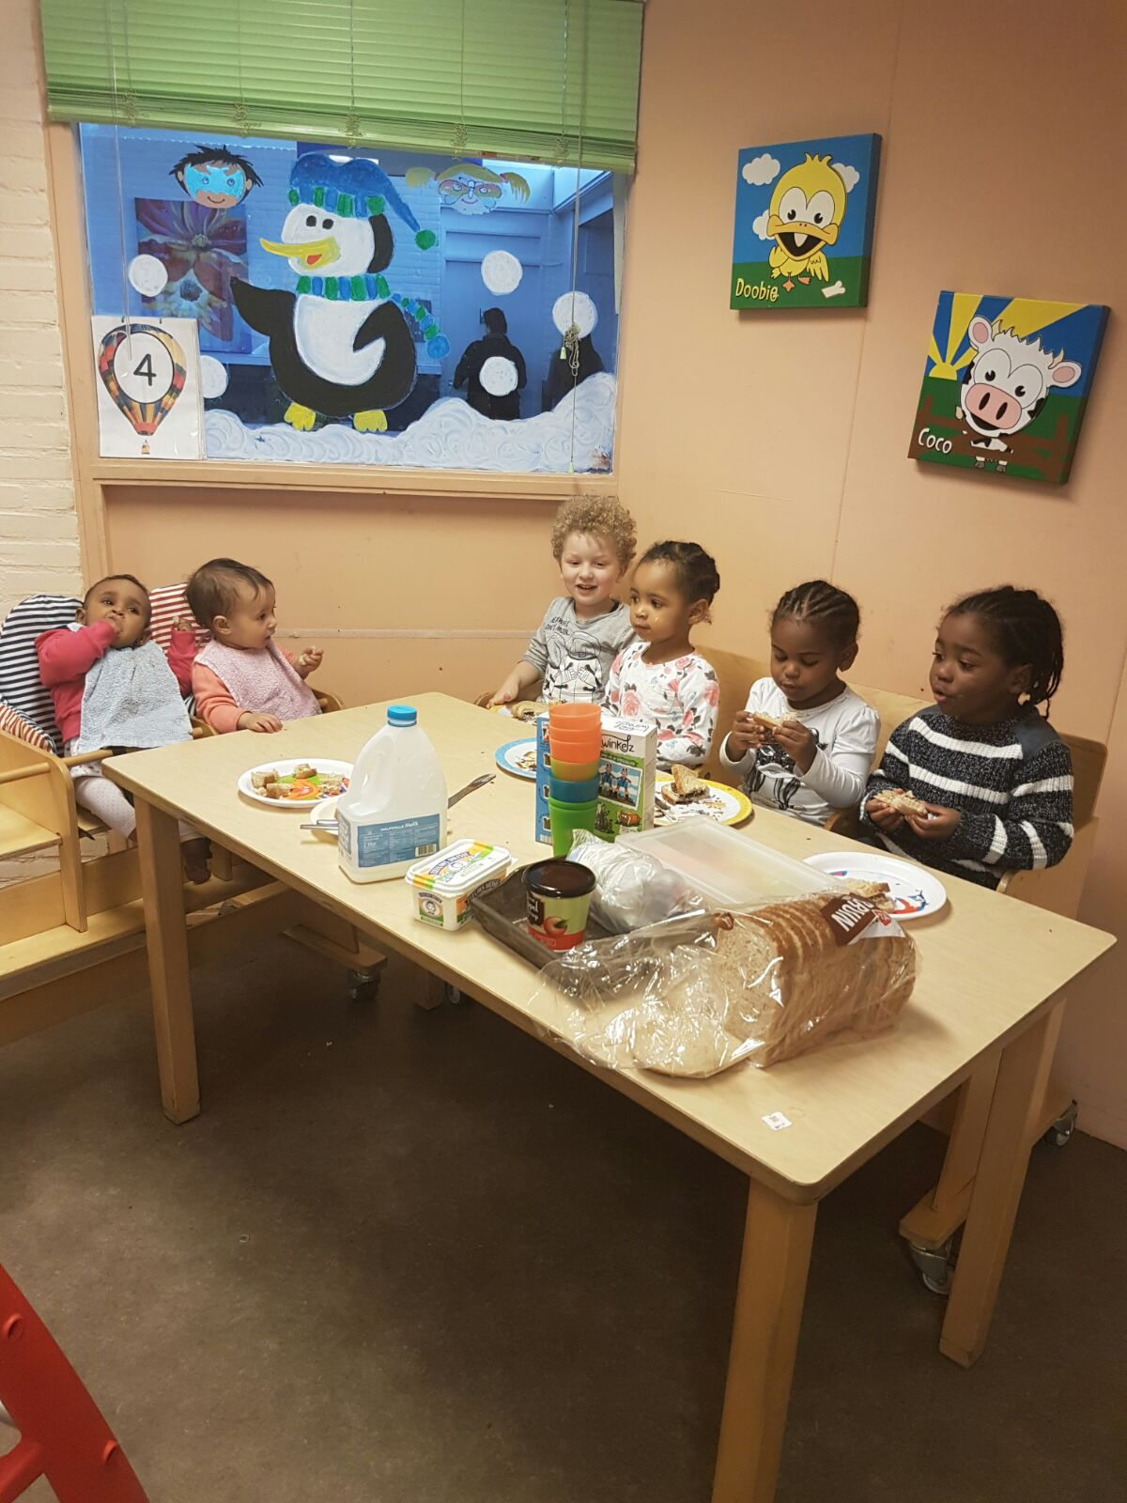
Samen eten en drinken
Het eten en drinken is een gezellige gebeurtenis. Behalve dat de kinderen hun natje en droogje krijgen, is het ook een belangrijk groepsproces. De kinderen en de pedagogisch medewerkers zitten bij elkaar aan tafel en dat geeft de kinderen de gelegenheid met elkaar te kletsen, naar elkaar te kijken, zich met elkaar te bemoeien en elkaar te leren kennen. Kortom, een hoop sociale contacten en competenties aan tafel. Tijdens de maaltijden proberen we de moeilijke eters en drinkers te stimuleren, maar we dwingen hen zeker niet. Een strijd over het eten is iets dat we willen voorkomen. Als de sfeer aan tafel gezellig is, stimuleert dit de kinderen om wel iets te eten of te drinken. Jonge kinderen mogen met hun handen eten. Er staat bestek op tafel, zodat ze zelf de keuze kunnen maken.

Buiten spelen
We gaan elke dag in ieder geval 1 keer naar buiten behalve als het weer het niet toelaat. We spelen In de tuin achter of op het grasveld voor, of we gaan naar een speeltuin in de buurt. Tijdens het buiten spelen worden verschillende activiteiten gedaan. Wandelen in de buurt van de vijver is ook een leuke activiteit.
De pedagogische medewerker zorgt er altijd voor dat de kinderen op een veilige afstand van de vijver blijven. Veilige afstand is dan op de bank of ervoor laten staan en van daaruit de eendjes voeren.
We gaan weleens met de kinderen naar het winkelcentrum om een boodschap te doen.
We maken gebruik van de bolderkar of kinderwagens om naar de bibliotheek te gaan. Zie(protocol buiten spelen)

Open deurenbeleid
De kleinschaligheid van onze organisatie zorgt ervoor dat alle kinderen van zowel het kinderdagverblijf als de BSO elkaar wel kennen. Broertjes of zusjes hebben bij ons de mogelijkheid om met elkaar te spelen. De BSO kinderen mogen bij ons tijdens het vrij spelen gaan spelen op het kinderdagverblijf.
Andere BSO kinderen die graag ‘helpen’ / spelen met de kleintjes, mogen ook gaan spelen op het kinderdagverblijf. De pedagogisch medewerkers van het kinderdagverblijf bewaken of het niet te druk wordt voor de groep.
Een ‘extra opvangdag kind’ die opgevangen wordt op het KDV i.v.m. volle groep, mag gedurende de vrije spel momenten gaan spelen op de BSO. Hier is meer speelgoed passend bij de leeftijd en ontwikkelingsfase van het kind aanwezig. En hier heeft het kind samen te spelen met bekende leeftijdsgenootjes gedurende deze extra opvangdag.Ook hierbij geldt dat de pedagogisch medewerker van de BSO bewaakt dat het niet te druk wordt op de groep.

De stamgroep
Er zijn verschillende momenten waarbij de kinderen de stamgroep moeten verlaten. Duidelijke voorbeelden hiervan zijn:
- Tijdens het openen- en sluiten. Aan de randen van de dag wordt de BSO-groep samengevoegd met het kinderdagverblijfgroep op de stamgroepsruimte van het kinderdagverblijf. De BSO kinderen mogen spelmateriaal uit de eigen ruimte meenemen naar de stamgroepsruimte van het kinderdagverblijf of er wordt een leeftijdspassende activiteit gedaan op de andere stamgroepsruimte.
De BSO kinderen die gebruik maken van de voorschoolse opvang, worden ’s ochtends opgevangen in de hal. Wij richten dagelijks de hal in voor de kinderen van de BSO. Er liggen op tafel verschillende spelletjes en kleurwerkjes.
- Bij het buiten spelen: Ze stappen in de bus(het evacuatietouw) en gaan zingend met de pedagogische medewerker naar buiten.
- Bij wandelingen/uitstapjes. Voor de verdere beschrijving van de aard en organisatie, zie protocol uitstapjes
- Wanneer een kind naar het toilet moet: de jonge kinderen die (bijna) zindelijk zijn gaan samen met de pedagogische medewerker naar het toilet.
- Het doen van andere activiteiten zoals bewegingsspelletjes. Voor deze activiteiten maken wij gebruik van een grotere zaal. De kinderen gaan in een rij samen met de pedagogische medewerker naar de zaal.

Personeelsbeleid
Iedere medewerker draagt haar kwaliteiten bij medewerkers met passie voor het vak. Uiteraard is het voor kinderen en ouders belangrijk dat de medewerker aardig is en hen dagelijks welkom heet, maar kinderopvang is veel meer dan opvang alleen: het is een vak! We stellen daarom hoge eisen aan onze medewerkers. Onze medewerkers zijn gediplomeerd conform de eisen die gesteld worden binnen de CAO Kinderopvang(diploma PW3 of PW4). Daarnaast is iedere medewerker én stagiaire in het bezit van een geldige verklaring omtrent gedrag (VOG). De medewerker en stagiaire is opgenomen in het Personenregister Kinderopvang en wij hebben haar gekoppeld aan onze organisatie voor aanvang van het dienstverband.
Kopieën van zowel het diploma, een identiteitsbewijs als ook van de VOG zijn in het bezit van het kinderdagverblijf.

De screening van ons personeel start al bij het ontvangen van een sollicitatie brief. De Curriculum Vitae wordt nauwkeurig bekeken. Op grond van de opgestelde brief en de CV wordt een selectie gemaakt van mensen die voor een sollicitatiegesprek worden uitgenodigd. Bij de kandidaten die voor een tweede gesprek worden uitgenodigd wordt met minimaal één referentie contact gezocht om opgegeven informatie te verifiëren.

Naast opleiding en ervaring worden er ook eisen gesteld aan persoonlijke vaardigheden. Rust, vertrouwen, sociale vaardigheid, creativiteit, enthousiasme en een positieve instelling zijn hierbij belangrijke selectiecriteria.
Daarnaast hebben onze medewerkers een innerlijke gedrevenheid om met kinderen te werken. Want deze gedrevenheid is niet aan te leren, die heb je van nature.
Zoals eerder gezegd, vinden we het belangrijk dat teamleden elkaar aanvullen. Wij hebben het streven om een balans in leeftijd, ervaring, competenties en karakters binnen een team te hebben, zodat een team veelzijdig is en in kan spelen op de uniciteit en behoefte van ieder kind.
Door te streven naar de veelzijdigheid in het team maken we het mogelijk dat medewerkers
elkaar aanvullen en dat zij van elkaar kunnen leren. Hier is een open cultuur voor nodig waarin het normaal is dat we elkaar aanspreken, van elkaar willen leren en onze kwaliteiten willen en kunnen toevoegen aan het geheel, wat ook de kinderen en ouders ten goede komt.

Onze medewerkers worden op hun functioneren beoordeeld door de functieprofielen die de organisatie voor de pedagogisch medewerker heeft op gesteld. Deze functieprofielen baseren zich op het pedagogisch beleidsplan van Kinderdagverblijf Pumpulunchi en omschrijven de competenties die wij nodig achten voor het werken met kinderen in teamverband. We houden jaarlijks een beoordelings- functioneringsgesprek.)

Pedagogische medewerkers
De opvang is gericht op de ontwikkeling van ieder kind. Kinderen krijgen de mogelijkheid om in hun
eigen tempo te groeien. Begeleiding door de pedagogisch medewerker en het afstemmen van het
materiaal per kind zijn hierbij essentieel. Dat betekent dat de pedagogische kwaliteit uiteindelijk tot
stand komt op de werkvloer in de relatie tussen kinderen en pedagogisch medewerkers, tussen
ouders/verzorgers en pedagogisch medewerkers.

Daartoe dienen de pedagogisch medewerkers over bepaalde kwaliteiten te beschikken. Zij dienen in
staat te zijn een visie te verwoorden met betrekking tot het opvoeden van kinderen in groepsverband en met betrekking tot het individuele kind. Deze visie moet aansluiten bij de pedagogische visie van Kinderdagverblijf Pumpulunchi en komt tot uiting in het dagelijks functioneren.
De pedagogische medewerkers vertalen het beleid naar de praktijk, denken mee en signaleren.
Aangezien Kinderdagverblijf Pumpulunchi het belangrijk vindt dat pedagogische medewerkers professioneel handelen, vindt er een gerichte werving plaats die voldoet aan bovenstaande eisen.

Begeleiding van de pedagogisch medewerkers
Voor de dagelijkse leiding heeft Pumpulunchi een leidinggevende die tevens de houder/ eigenaar is. Zij stuurt het team aan en het team kan met vragen bij haar terecht.
Vanaf 1 januari is iedere kinderopvang verplicht om een pedagogisch beleidsmedewerker in te zetten voor beleidsvorming en coaching. Elke pedagogisch medewerker krijgt coaching. Er worden kwalificatie-eisen gesteld aan de pedagogisch beleidsmedewerker. Pumpulunchi heeft ervoor gekozen om een externe pedagogisch coach in te huren.De pedagogisch coaching zal verzorgd worden door Naomie de Wild van Coachingpraktijk Voel Je Thuis.Over de invulling van de pedagogisch coaching leest u meer in ons Coachplan.
De functie van Pedagogisch Beleidsmedewerker wordt uitgevoerd door de leidinggevende. Pumpulunchimaakt gebruik van een externe pedagogisch beleidsmedewerker. Zij ondersteunt de leidinggevende bij het herschrijven van de beleidsdocumenten.

Stagiaires
Pumpulunchi is een erkend leerbedrijf. Wij bieden beroepskrachten in opleiding de mogelijkheid om praktijkervaring op te doen bij ons. Iedere stagiaire krijgt een stagebegeleider aangewezen vanuit onze organisatie.
Wij zetten stagiaires alleen boven-formatief in als extra ondersteuning. Formatieve inzet betekent dat de stagiaire geheel of gedeeltelijk meetelt in de berekening van de BKR. In de huidige cao-afspraken is formatieve inzet onder bepaalde voorwaarden mogelijk voor de beroepskracht-in-opleiding (beroepsbegeleidende leerweg) in afstemming met de stagebegeleider bij het ROC. Ook de BOL-stagiair (beroepsopleidende leerweg) kan in geval van ziekte en vakantie beperkt formatief ingezet worden.

Bij het bepalen van de inzet van stagiairs wordt rekening gehouden met de opleidingsfase waarin zij zich op dat moment bevinden. De stagiaires voeren de volgende gedelegeerde taken uit onder het toezicht van een gediplomeerde pedagogisch medewerker:
- Tafel schoonmaken
- Vegen/ dweilen
- Fruit schillen/ fruithapjes maken
- Kinderen helpen met aankleden
- Onder begeleiding kinderen verschonen
- Bedjes opmaken
- Extra schoonmaakwerkzaamheden volgens de schoonmaaklijst
- Helpen bij het slapen, op de slaapkamer zitten als de kinderen gaan slapen, indien nodig.
- Op de groep zitten bij de kinderen die opblijven, als de andere kinderen in de slaapkamer liggen.
- Fles geven
De zogenoemde snuffelstagiaires (niveau 1) laten wij alleen licht huishoudelijke werkzaamheden uitvoeren zoals vegen/ stofzuigen/ dweilen, tafel schoonmaken, schoonmaken volgens de schoonmaaklijst, bedjes opmaken. Ook vragen wij deze stagiaires om de oudere kinderen te begeleiden bij het zichzelf aan- en uitkleden.

Vrijwilligers
Vrijwilligers worden ingezet als extra paar handen en voor het vier-ogenprincipe ook als extra paar ogen en oren. Vrijwilligers tellen alleen boven-formatief mee. Ze worden dus niet meegeteld in de BKR.
Alle vrijwilligers worden begeleid door SyndraOsepa.
De vrijwilligers voeren dezelfde taken uit als de stagiaires onder het toezicht van een gediplomeerde pedagogisch medewerker.

Administratie en salariëring
De boekhouding van kinderdagverblijf Pumpulunchi wordt beheerd door A&S Administratiekantoor in Eindhoven. Voor de personeelsadministratie en salariëring zijn wij aangesloten bij Wepayroll services in Eindhoven.

Kennismakingsgesprek/wenprocedure
Wanneer de ouder het kind aanmeldt, wordt de ouder uitgenodigd voor een kennismakingsgesprek. De ouder mag de groep bezichtigen. De gegevens en bijzonderheden van het kind worden besproken en vastgesteld in een map. Tijdens dit gesprek komt het wennen ter sprake. Voor elk kind gebeurt dit anders. Het wennen kan een paar uurtjes, een halve dag of enkele dagen zijn. De ouder beslist hoe vaak het kind komt oefenen. We nemen hier rustig de tijd voor en nieuwe kinderen krijgen de nodige kans om te wennen.

Intern wenbeleid
Intern wennen wil zeggen dat een kind van ons kinderdagverblijf gaat wennen op onze BSO. Wanneer wij zien dat een kind toe is aan de BSO en meer uitdaging nodig heeft, bespreken wij dit met de ouders en overleggen wij wanneer het kind kan gaan wennen op de BSO. Er wordt afgesproken op welke dagen het kind zal gaan wennen en de tijden van wennen. Bij het wennen overschrijden wij niet de BKR. Wij streven ernaar dat de kinderen die doorstromen, minimaal 2 middagen gaan wennen op de BSO.

Evaluatiegesprek
Elk half jaar wordt er een evaluatiegesprek gehouden en wordt het welbevinden van het kind besproken. Het beleidsplan komt ter sprake en ouders worden geïnformeerd over hun adviesrecht.

Flexibele opvang:
Kinderdagverblijf Pumpulunchi biedt de mogelijkheid voor reguliere en flexibele opvang.
Bij reguliere opvang komen de kinderen op vaste dagen of dagdelen/tijden.

Flexibele opvang is opvang voor ouders met wisselende werktijden waarbij opvang nodig is op wisselende dagen, dagdelen of tijden.
Het enige verschil is dat de dagdelen flexibel in te plannen zijn over een bepaalde periode. De openingstijden zijn hetzelfde als bij de reguliere opvang.
De flexibiliteit uit zich in het feit dat de ouders zelf hun gewenste plaatsingsdatum kunnen aangeven, de gewenste opvangdagen en ophaaltijden. Verder is het mogelijk om per week wisselende dagen aan te vragen, geen vaste breng- en haaltijden vast te leggen en variërende aantal uren per week te hanteren.
Voor onze organisatie betekent dit dat ouders ruim 2 weken van te voren de gewenste opvangdagen en tijden moeten doorgeven.

Extra opvang
Indien er naast de reguliere opvang af en toe extra opvang nodig is, bijv. een uur langer aan het einde van de ochtend of een paar uren extra op een ander dagdeel, dan is dit mogelijk, indien de groepsgrootte dit toe laat. Het ruilen van een dag(deel) is onder dezelfde voorwaarde ook mogelijk indien dit 1 week van te voren aangevraagd wordt en de ruiling binnen 2 weken plaatsvindt. Bij ziekte van een kind of het afmelden op dezelfde dag is geen ruiling mogelijk.

Ziekte
Het kan voorkomen dat een kind op het kinderdagverblijf ziek wordt. Ieder kind reageert anders op koorts. Wanneer een kind 38 graden verhoging heeft, neemt de pedagogische medewerker altijd contact op met de ouders om te overleggen wat er moet gebeuren. Zo worden ouders gewaarschuwd dat hun kind ziek is en misschien wel naar huis moet.
Een kind moet binnen 2 uur opgehaald worden indien:
- Het 39 graden koorts heeft
- Het dusdanig uit haar doen is, dat zij niet meer zonder aandacht van een leidster kan
- Het kind het groepsgebeuren als belastend ervaart
- Het kind een besmettelijke ziekte heeft
Bij noodgevallen bellen we altijd 112 of de huisarts. Kleine ongelukjes kan de pedagogische medeweker zelf handelen.(zie protocol medisch handelen)

Ruilen van dagen
Een kind dat ziek is kan gebruik maken van het ruilen van dagen. Dit geldt alleen maar voor ziektegevallen. Het ruilen gebeurt in overleg met de leiding. De ouders kunnen tot 2 maanden na ziekte van het kind ruilen. Deze regel geldt niet voor kinderen die op vakanties gaan of elders gaan spelen.

Ouderparticipatie
Om de verzorging en begeleiden van het kind zo goed mogelijk te laten verlopen is een goede afstemming en samenwerking met ouders/verzorgers van groot belang. Hierbij hanteert Kinderdagverblijf Pumpulunchi de volgende uitgangspunten:
- Ouders/verzorgers zijn en blijven eindverantwoordelijk voor de opvoeding van hun kinderen.
- Samenwerking tussen pedagogische medewerkers en ouders is een voorwaarde voor goede opvang van het kind, waarbij goede afstemming de basis vormt voor een veilige relatie met kinderen.
- In hun contacten met de ouders/verzorgers respecteren de pedagogische medewerkers de privacy en gaan zorgvuldig om met vertrouwelijke informatie.
- Gelijkwaardigheid, respect en vertrouwen zijn basisnormen.
- Ouders/verzorgers worden geïnformeerd over hun kind en de werkwijze door middel
van een intakegesprek, 3-maandelijke gesprekken, jaarlijkse gesprekken, overdrachtsformulieren, mondelinge overdracht bij haal en brengmomenten, informatiebord en eventueel ouderavonden/themabijeenkomsten.
- De ouders worden via nieuwsbrieven op de hoogte zetten belangrijke zaken omtrent het Kinderdagverblijf.

Afscheid nemen
Het eerste ritueel op een dag is het afscheid nemen van u als ouder van uw kind. Wij vragen u daarin duidelijk en eerlijk naar uw kind te zijn. Zo moet het kind weten dat u vertrekt en dan zwaaien we even, al dan niet bij het raam van de groep. Sommige kinderen vinden dat in bepaalde fases van hun leven moeilijk. Zij moeten dan even huilen als hun ouder weggaat en dat is normaal. We begrijpen dat het lastig is om je kind verdrietig te zien. Toch is het beter dat een kind weet dat u vertrekt, dan dat u snel weggaat als het kind even speelt en u niet ziet vertrekken. Het kind is u dan later ‘kwijt’.

Dat maakt meer onzeker dan een duidelijk afscheid. Meestal is een kind vrij snel te troosten. Twijfelt u als ouder of het kind zich prettig voelt omdat u het huilend achterliet, dan kunt u altijd bellen. Als de pedagogisch medewerker merkt dat uw kind na een wenperiode van ongeveer twee weken grote moeite heeft met het omschakelen en zich niet laat troosten of niet na enige minuten gaan spelen, dan gaan we met u in gesprek om tot een oplossing te komen. Als een kind opgehaald wordt maken we tijd voor een overdracht moment.

Mandje - postvak
Elk kind heeft een eigen mandje waarin wat persoonlijke spullen liggen, deze wordt ook gebruikt als postvak. Ouders zullen we erop wijzen dat via dit postvak persoonlijke brieven meegegeven worden. Wij vragen u om ervoor te zorgen dat hierin reservekleding zit. We spelen veel buiten, met zand en soms ook water, ook als het minder mooi weer is. Daarom is het van belang dat de kinderen reserve kleren bij zich hebben.
Kinderen vinden het vaak leuk om eigen speelgoed mee te nemen, dat mag. Er is wel een risico dat het kapot gaat of kwijtraakt, soms kunnen we dit niet voorkomen. Dit risico is voor u als ouder. We proberen ervoor te zorgen dat het speelgoed later op de dag in het mandje van het kind ligt. Veel kinderen hebben een speen of favoriete knuffel waarmee ze graag slapen. Geef deze dan mee.

De verjaardagen en feestdagen
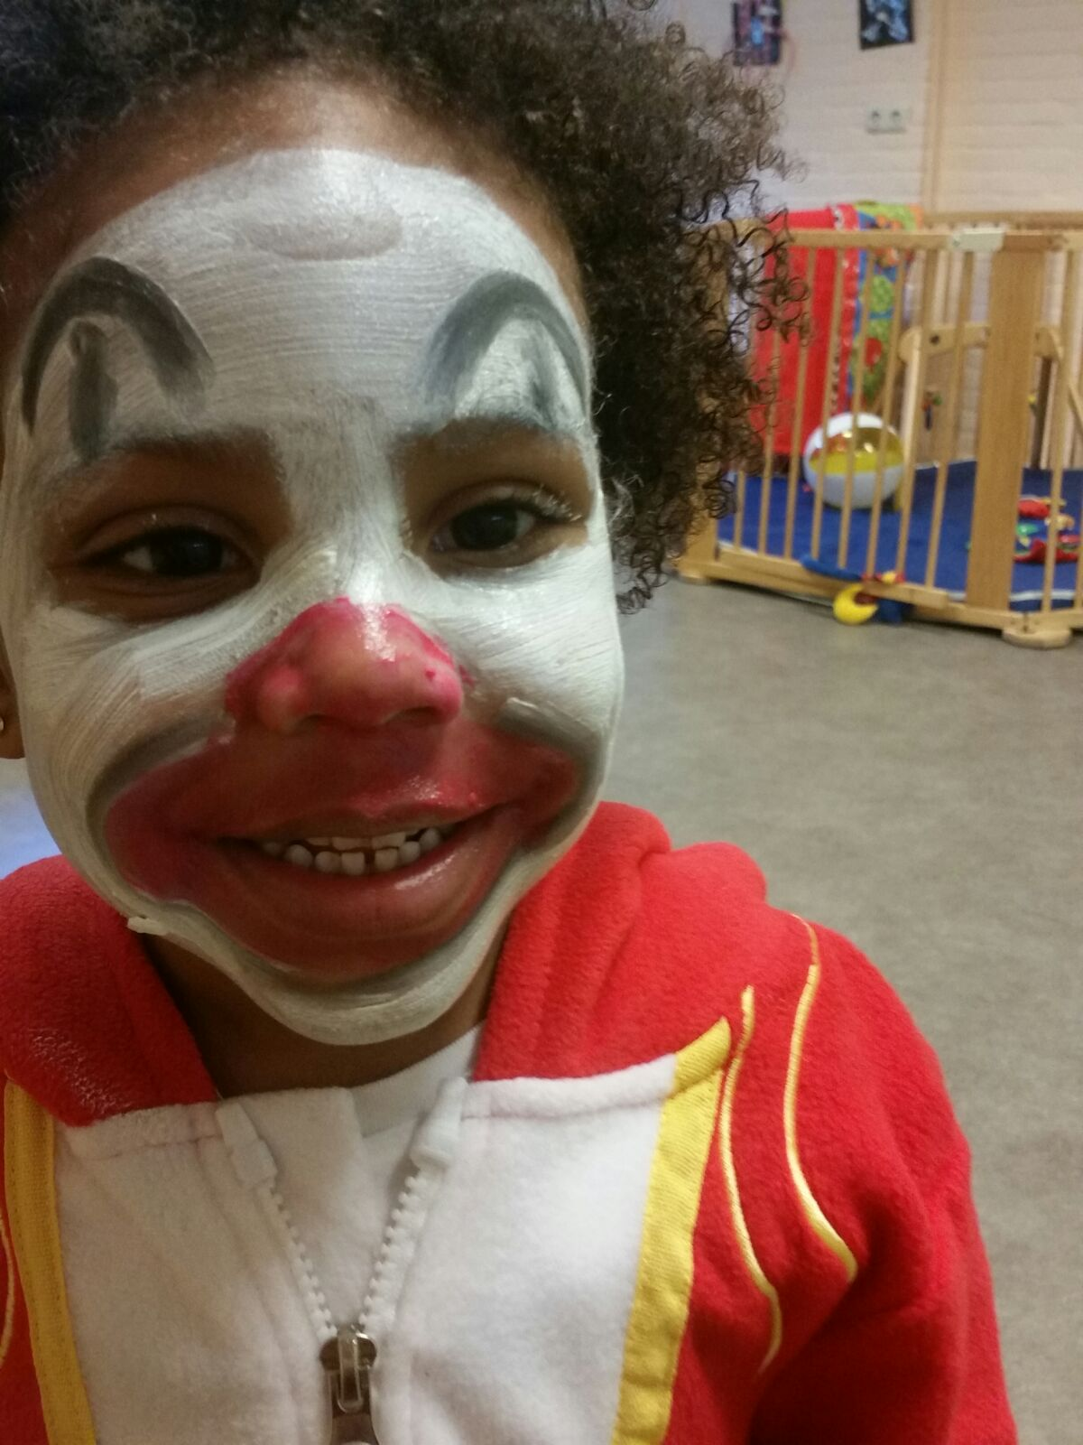
Als een kind jarig is en het mag van de ouders, dan gaan we zijn verjaardag vieren. Hij krijgt een feestmuts op, er worden liedjes gezongen en hij krijgt een cadeautje.
Op het Kinderdagverblijf vieren we Carnaval, Kerst. Pasen, Suikerfeest, Offerfeest met een lekker etentje.
Vanaf 2018 organiseren wij in samenwerking met de ouders: “oma en opa”dag, voorleesdag, leidsterdag, multiculturele dag .

Het vermoeden van kindermishandeling
Bij vermoeden van kindermishandeling of ander vorm van huiselijk geweld gaan we advies vragen bij Veilig Thuis. Dit is de organisatie die hulp biedt aan een ieder die met vragen zit over kindermishandeling of huiselijk geweld waar kinderen erbij betrokken zijn.
Landelijk telefoonnummer is 08002000.

Hoofdstuk 8

BSO werkplan
Onze uitgangsprincipe is dat BSO- tijd puur vrije tijd is. Ons motto is: ‘’alles” mag, niks “moet!!!
De kinderen hebben al de hele dag op school gezeten en daarom mogen ze op een leuke manier zelf beslissen bij de BSO hoe ze de middag in vullen.

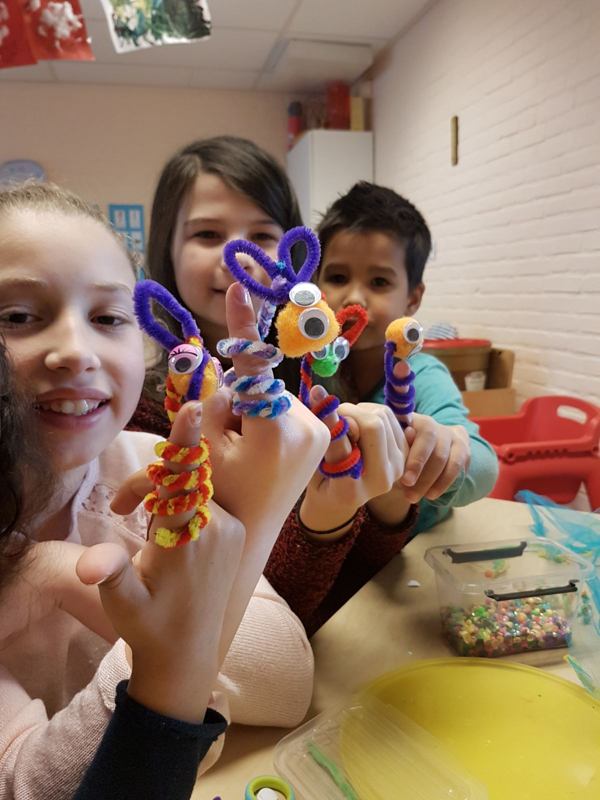
De Buitenschoolse Opvang(BSO):
Kinderen die naar de basisschool gaan kunnen gebruik maken van de BSO. De BSO is bestemd voor kinderen van groep één tot en met acht van het basisonderwijs. Zij kunnen na schooltijd en in de
vakanties/studiedagen bij ons terecht.

Door de positieve groei van de BSO en het waarborgen van hun spel-speel en leerontwikkeling, maken wij sinds kort gebruik van de hobbyzaal van het buurthuis. In deze zaal worden de kinderen opgevangen na school en hier gebeuren de activiteiten. Wij hebben afgesproken dat bij minder dan 4 BSO-kinderen wij de groep combineren. Dit doen wij alleen als er bij de dagopvang niet meer dan 3 kinderen zijn.Alvorens de groep te combineren wordt er op de leeftijd van de dagopvang kinderen gelet. Dit houdt in dat mochten er bijv. 3 baby’s zijn, dan is combineren niet mogelijk.
Om het belang van de BSO-kinderen te waarborgen moet de pedagogisch medewerker zorgen dat ze voldoende keuze spelmateriaal hebben.

Bij de BSO hanteren wij dezelfde pedagogische doelen als bij de dagopvang nl:
* Emotionele veiligheid
Elk kind heeft behoefte aan liefde en aandacht . Door de kleinschaligheid van onze opvang is er veel ruimte om de nodige aandacht en zorg te geven aan elk kind.
Elk kind moet zich veilig en vertrouwd voelen. Bij oudere kinderen leidt dit tot zelf problemen oplossen en de juiste conclusies trekken.
Bijvoorbeeld tijdens het spelen met de lego’s ontstaat een conflict wie welk steen als eerste had.
Pedagogische medewerkers kunnen een mooi rol hierin spelen door in gesprek met de kinderen te gaan en hun zelf te laten inzien van wie wat als eerste had. Dus om ze de nodige kans geven om het conflict te bespreken en op te lossen.

De pedagogische medewerkers onderkennen wat een kind al zelf kan, tonen respect voor wat het nog niet kan en haken in op leergierigheid. Zij staan open voor de gevoelens van het kind, proberen de gevoelens te begrijpen en kunnen hier vervolgens adequaat op in gaan.
De begeleiding van de kinderen bestaat uit een professionele handelswijze van de pedagogische medewerkers, waarin de eigenheid en de mogelijkheid van elk kind een plaats krijgen binnen de
grenzen van de groep, de beschikbare ruimte en het spelmateriaal. Door het aanbieden van
spelmateriaal in een uitdagende en vertrouwde omgeving, wordt de ontwikkeling van ieder kind
gestimuleerd en ontplooid.

*Persoonlijke competentie
*Sociale competentie
*Waarden en normen

Mochten er BSO-kinderen in de ochtend zijn(VSO) dan worden ze in de stamgroep opgevangen.
Tijdens schoolvakanties maken wij alleen gebruik van de hobbyzaal indien er meer dan 3 BSO-kinderen zijn. Dus bij 3 of minder BSO kinderen worden ze in de stamgroep opgevangen.
Het is zaak dat er speel -en spel materiaal aanwezig zijn in de stamgroep, zoals de legobak, spelcomputers en knutselmateriaal.
Om het spelen van de kinderen tot hun recht te laten komen werken wij met een kaartensysteem, indien de groepen toegevoegd moeten worden. Kinderen kunnen dan zelf kiezen welk materiaal ze willen meenemen naar de stamgroep.

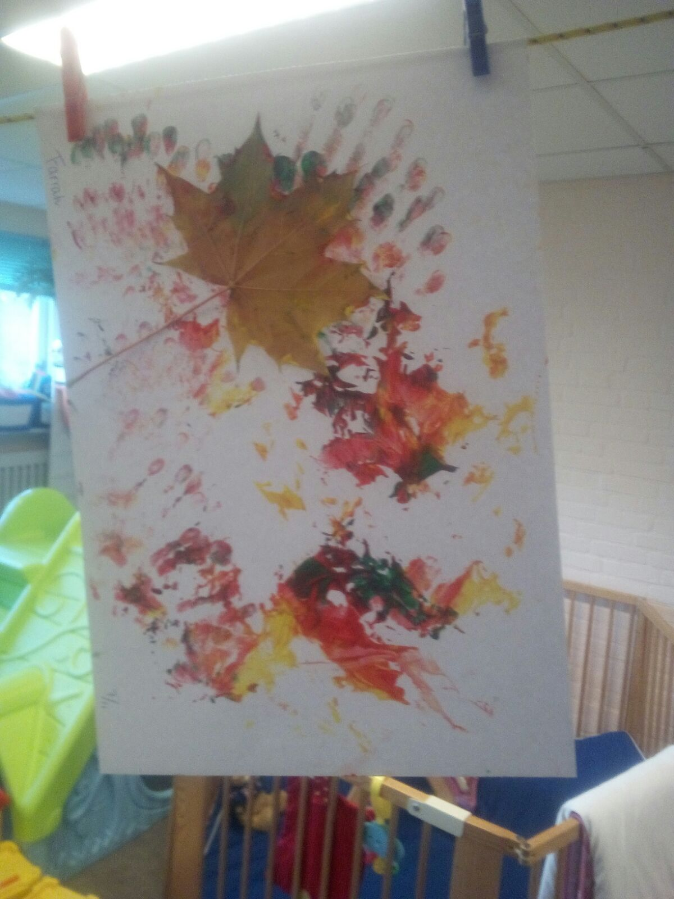
Deze zaal wordt in de middag als volgt ingericht volgens het hoekensysteem waarbij wij de zaal inrichten met verschillende speelhoeken. Ons doel van werken met hoeken is een plek inrichten waar kinderen met opdrachten maar ook helemaal vrij kunnen spelen. In het spel leren de kinderen omgaan met anderen en situaties.
Voorbeelden van hoeken die wij in kunnen richten zijn:
- Knutselhoek; tafel waarop verschillende materialen uitnodigend aangeboden worden die kinderen hun creatieve fantasie prikkelt.
- Chillhoek; grote kussens waar de kinderen even lekker op kunnen hangen en kletsen.
- ‘’up-tut” hoek; tafel waarop verschillende “tut” materialen klaargelegd worden. Zoals een spiegel met haarspulletjes en make-up spulletjes.
- Themahoek; zoals het maken van een ijsjes verkoopplaats waar kinderen in de zomer kunnen spelen dat ze ijsjes maken en verkopen.
Na gebruik van de zaal, moet alles weer opgeruimd worden, aangezien er andere gebruikers hiervan in de avonduren gebruik van maken.
De BSO is geopend vanaf 15.00 uur tot 18.00 uur met verlengde opvang tot 18.30 uur.
Op woensdag en vrijdag is de BSO geopend vanaf 12.00 uur.
De dagelijkse leiding is in handen van gediplomeerde pedagogische medewerkers. Per 10 kinderen is er één pedagogische medewerker aanwezig.

Het ophalen van/brengen naar school
Wij zorgen voor vervoer van de school naar de BSO. Dit gebeurt met eigen vervoer. De pedagogische medewerkster haalt de kinderen van school op.
In enkele gevallen maken wij gebruik van vrijwilligers om de kinderen van school op te halen. Deze vrijwilligers maken gebruik van hun eigen vervoer. Al het vervoer heeft autozitverhogers, zodat de kinderen op een veilige manier vervoerd worden. Een enkel kind wordt te voet naar school gebracht. De school ligt aan de overkant van het buurthuis.

In de ochtenduren bestaat de mogelijkheid dat de kinderen naar school gebracht worden(VSO). Het brengen van de kinderen gebeurt ook door de pedagogische medewerkers.

Wanneer u gebruik wilt maken van onze BSO kunt u een inschrijvingsformulier aanvragen en uw kind inschrijven.
Ook voor de BSO bestaat de mogelijkheid van flexibele opvang.

Maximale omvang stamgroep BSO
Er mogen op de BSO maximaal 20 kinderen worden opgevangen.
De buitenschoolse opvang biedt opvang voor en na school, tijdens studiedagen en schoolvakanties.

De wettelijke beroepskracht- kind ratio BSO
- De BKR voor kinderen van 4 tot en met 6 jaar blijft 1 op 10.
- De BKR voor kinderen van 7 tot 13 jaar wordt 1 pedagogisch medewerker op 12 kinderen. Deze wijziging heeft gevolgen voor de groepssamenstelling en de maximale groepsgrootte.
- Voor verticale groepen van 4 tot 13 jaar geldt een BKR van 1 op 11. Deze wijziging heeft gevolgen voor de groepssamenstellingen en de maximale groepsgrootte.
- Voor de berekening van de BKR bij combinatiegroepen van dagopvang en buitenschoolse opvang wordt een kind van 4 jaar en ouder beschouwd als een kind van 3 jaar.

Pumpulunchi biedt activiteiten op deze gebieden:
We kijken en bespreken met de kinderen waar ze behoefte aan hebben en spelen in op hun behoeftes.
1.Sport en Spel
2.Dans en Muziek
3.Drama en Toneel
4. Natuur
5. Koken en Kunst

Enkele activiteiten zijn
Tekenen/schilderen
Knutselen
Timmeren
Naaien
Muziek luisteren/dansen
Kleien
Bouwen met blokken/stokken ed
Wandelen
Gezelschapsspelen
Buiten spelen
Moestuin aanleggen
Picknicken
Workshops

De middagindeling
14.30-15-15 kinderen worden opgehaald /gebracht(door ouders) van school
15.15-15.45 kinderen krijgen fruit, peperkoek of cracker en drinken ijsthee, ranja of water
15.45-17.00 vrij spel/activiteit
17.00-18.00 vrij spel/opruimen/afsluiten

De 3-uursregeling en de half-uursregeling

Maandag  6-18  Syndra(/pmer)  Pauze: 11.00-11.45 | Dinsdag  6-18  Syndra(/(pmer)  Pauze: 11.00-11.45 | Woensdag  6-18.00: Syndra(/pmer)  Pauze: 11.00-11.45 | Donderdag  6-18.00: Syndra(/pmer)  Pauze: 11.00-11.45 | Vrijdag  6-18.00: Syndra(/pmer)  Pauze: 11.00-11.45
8-17.00: Marvis(pmer)  Pauze: 13.00-13.45 | 8-17.00: Esma(pmer)  Pauze: 13.00-13.45 | 8-17.00: Marvis(pmer)  Pauze: 13.00-13.45 | 8-17:  Esma(pmer)  Pauze: 13.00-13.45 | 8-17:  Esma(pmer)  Pauze: 13.00-13.45
Suzan (st)  8.30-17.30  Pauze: 13.00-13.45 |  |  | Suzan(st)  8.30-17.30  Pauze: 13.00-13.15
Rayviana(st)  12.00-17.00 | Rayviana(st)  9.00-15.00  Pauze: 13.00-13.15
 |  | Nina(st)  9-15.00  Pauze: 13.00-13.15 | Nina(st)  9-15.00  Pauze: 13.00-13.15 | Nina(st)  9-15.00  Pauze: 13.00-13.15
BSO  14.30 – 18:00  Syndra | BSO  14.30 – 18:00  Syndra | BSO  12.30- 18:00 | BSO  14.30 – 18:00  Syndra | BSO  14.30 – 18:00  Syndra
Afwijken BKR  7.15-8.00 uur  (3 kwartier)  11.00-11.45 uur  (3 kwartier)  13.00-13.45 uur  (3 kwartier)  17.00-17.45 uur  (3 kwartier) | Afwijken BKR  7.15-8.00 uur  (3 kwartier)  11.00-11.45 uur  (3 kwartier)  13.00-13.45 uur  (3 kwartier)  17.00-17.45 uur  (3 kwartier) | Afwijken BKR  7.15-8.00 uur  (3 kwartier)  11.00-11.45 uur  (3 kwartier)  13.00-13.45 uur  (3 kwartier)  17.00-17.45 uur  (3 kwartier) | Afwijken BKR  7.15-8.00 uur  (3 kwartier)  11.00-11.45 uur  (3 kwartier)  13.00-13.45 uur  (3 kwartier)  17.00-17.45 uur  (3 kwartier) | Afwijken BKR  7.15-8.00 uur  (3 kwartier)  11.00-11.45 uur  (3 kwartier)  13.00-13.45 uur  (3 kwartier)  17.00-17.45 uur  (3 kwartier)
Regels werkrooster:
* De medewerkers dienen minstens 10 minuten voor de aanvang aanwezig te zijn, voor de nodige overdracht.
* Bij ziekmelding dient u ruim op tijd, minimaal 3 uurtjes voor werktijd dit door te geven bij de leiding(T 06-53537732) -
*afkortingen: st = stagiaire en pmer= pedagogische medewerkster

Wij maken gebruik va de drie-uursregeling. De 3-uursregeling houdt in dat je bij een openingstijd van 10 uur of langer kunnen ten hoogste drie uur per dag, minder beroepskrachten inzet dan volgens de beroepskracht-kindratio vereist is.

Tijden waarop wij af kunnen wijken van de BKR:
Bij het maken van de roosters kijken naar het kindaantal. Doordat wij flexibele kinderopvang bieden, is aanpassing van de werktijden nodig.
Wij houden op de daglijsten bij hoe laat de kinderen gebracht en gehaald worden. Met deze tijden kunnen wij inzichtelijk maken vanaf hoe laat wij afwijkt van de BKR en gebruik maakt van de drie-uursregeling. Wanneer uit de daglijsten blijkt dat er andere tijden afgeweken wordt, zullen wij de tijden in het onderstaande overzicht aanpassen door onze pauzetijden te wijzigen.

De half-uursregeling is dat de BSO gedurende de korte opvangdagen een half uur per dag minder beroepskrachten in mag zetten. Omdat onze BSO bestaat uit een halve groep en deze groep gedraaid wordt door 1 pedagogisch medewerker die gedurende de gehele openingstijden van de BSO aanwezig is, maken wij geen gebruik van de half-uursregeling.

Flexibele opvang:
Kinderdagverblijf Pumpulunchi biedt de mogelijkheid voor reguliere en flexibele opvang.
Bij reguliere opvang komen de kinderen op vaste dagen of dagdelen/tijden.

Flexibele opvang is opvang voor ouders met wisselende werktijden waarbij opvang nodig is op wisselende dagen, dagdelen of tijden.
Het enige verschil is dat de dagdelen flexibel in te plannen zijn over een bepaalde periode. De openingstijden zijn hetzelfde als bij de reguliere opvang.
De flexibiliteit uit zich in het feit dat de ouders zelf hun gewenste plaatsingsdatum kunnen aangeven, de gewenste opvangdagen en ophaaltijden. Verder is het mogelijk om per week wisselende dagen aan te vragen, geen vaste breng- en haaltijden vast te leggen en variërende aantal uren per week te hanteren.
Voor onze organisatie betekent dit dat ouders ruim 2 weken van te voren de gewenste opvangdagen en tijden moeten doorgeven.

Extra opvang
Indien er naast de reguliere opvang af en toe extra opvang nodig is, bijv. een uur langer aan het einde van de ochtend of een paar uren extra op een ander dagdeel, dan is dit mogelijk, indien de groepsgrootte dit toe laat. Het ruilen van een dag(deel) is onder dezelfde voorwaarde ook mogelijk indien dit 1 week van te voren aangevraagd wordt en de ruiling binnen 2 weken plaatsvindt. Bij ziekte van een kind of het afmelden op dezelfde dag is geen ruiling mogelijk.
Zeer sporadisch komt het voor dat de BSO groep volledig bezit. Het is dan voor ouders niet mogelijk een extra dagdeel af te nemen. Wanneer de ouder echt een opvangprobleem heeft (bijvoorbeeld een begrafenis waar ze onverwacht heen moeten), is het mogelijk dat hun kind een extra dag op ons kinderdagverblijf komt. Dit mag, me schriftelijke toestemming (bijvoorbeeld een mail) van de ouders. Om deze kinderen wel voldoende uitdaging gedurende de extra opvang te bieden, is het mogelijk dat ze tijdens de vrije spelmomenten kunnen spelen op de vertrouwde BSO groep vanuit ons open deurenbeleid.

Algemene huis/ groepsregels
Kinderen lopen rustig in de hal.
Kinderen gaan rustig in de groep en hangen hun jassen en tassen op.
Kinderen gaan hun handen wassen voor het eten en na gebruik van de wc
Kinderen mogen zelf spellen uit de kast halen. De deur van de kast staat open om dit mogelijk te maken.
Kinderen mogen de middag zelf indelen wat betreft activiteiten door te kiezen wat ze graag willen doen.
Tijdens BSO-uren zijn er 2 spelcomputers, 1 tablet en 1 laptop.
Kinderen mogen erop. Er wordt samen met de pedagogische medewerker een lijst gemaakt om te rouleren. Elk kind mag 25 a 30 minuten erop.
De spellen zijn van te voren met de kinderen uitgekozen.
De kinderen mogen niet op youtube, tenzij ze bezig zijn met een schoolwerkstuk of huiswerk.
In dit geval moet er altijd toestemming van de pedagogische medewerker gevraagd worden.
Kinderen vragen om naar de wc te gaan en mogen zelfstandig naar de wc.
Oudere kinderen(7 plus) mogen zelfstandig buiten spelen na overleg met de pedagogische medewerker
Na het spelen wordt het spel of speelgoed opgeruimd.
De kinderen zorgen goed voor het speelgoed.

Regels om pesten te voorkomen
Zoals je eruit ziet is het goed.
Kom niet aan een ander kind als die dat niet wil.
Maak geen dingen stuk bij het spelen.
Als je ziet dat een kind verdrietig is, help het kind dan.
Als een kind alleen is, vraag dan of het kind mee wil spelen.
Als je mee wil spelen, vraag dat dan eerst
Je mag elkaar niet uitlachen of uitschelden.
Noem ander kinderen bij hun voornaam.
Laat een ander kind met rust als die iets aan het doen is.
Zit niet aan de spullen van een ander.
Sluit geen kinderen buiten.
Als je gepest wordt, vertel dat dan. Dat is geen klikken!

Verwijzing bij signalering van bijzonderheden in de ontwikkeling
Wanneer wij signaleren dat een kind zich opvallend ontwikkeld, zullen wij gebruik maken van de signalenlijst uit Protocol “Kindermishandeling en grensoverschrijdend gedrag” voor de kinderopvang. Indien nodig, zullen wij ouders verwijzen naar passende instanties voor verdere ondersteuning. Voor de verwijzing maken wij gebruik van onze sociale kaart uit ons Protocol “Kindermishandeling en grensoverschrijdend gedrag” voor de kinderopvang.

Het vermoeden van kindermishandeling
Bij vermoeden van kindermishandeling of ander vorm van huiselijk geweld gaan we advies vragen bij Veilig Thuis. Dit is de organisatie die hulp biedt aan een ieder die met vragen zit over kindermishandeling of huiselijk geweld waar kinderen erbij betrokken zijn.
Landelijk telefoonnummer is 0800-2000.

Interne klachtenregeling
Pumpulunchi doet alles eraan om de wensen van de ouders te behartigen en de kinderen een goede verzorging en begeleiding te geven. Toch kan het gebeuren dat u niet tevreden bent of een klacht heeft. In dit geval kunt u terecht bij de leiding. Wij gaan zorgvuldig om met uw klacht en gaan samen met u, indien nodig, op zoek naar een oplossing.
Toch kunnen er situaties zich voordoen, waar wij niet eruit komen. In zulke gevallen kunt u terecht bij de Geschillencommissie.

Geschillencommissie
Kinderdagverblijf Pumpulunchi is aangesloten aan de Geschillencommissie Kinderopvang. Ouders met klachten kunnen zich altijd richten tot deze commissie. Tel: 070-3105310
Postbus: 90600 2509LP Den Haag

Huiswerkbegeleiding (extra dienst)
De schoolgaande kinderen kunnen in aanmerking komen voor huiswerkbegeleiding. Ouders kunnen aangeven of ze gebruik willen maken van deze dienst. Deze kinderen gaan dan in kleine groepjes huiswerk maken onder begeleiding van een pedagogische medewerker die ook bevoegd is om les te geven. In uitzonderlijke gevallen wordt het kind ook individueel begeleid.

